На примере анализа модельных сигналов МРЛС, показана эффективность системного спектрального анализа как нового комплексного метода анализа сигналов с усложненной частотно-временной структурой излучения.
Литература
1. Малла С. Вейвлеты в обработке сигналов. : Пер. с англ. – М.: Мир, 2005. – 671 с.
2. Айфичер Эммануил С., Джервис Барри У. Цифровая обработка сигналов. : Пер. с англ. – М.: Издательский дом «Вильямс», 2004. – 992 с.
3. Phillip E. Pace. Detecting and Classifying Low Probability of Intercept Radar 2009. ARTECH HOUSE, 685 Canton Street Norwood.

ANALYSIS OF LOW PROBABILITY OF INTERCEPT (LPI) RADAR SIGNALS, BASED ON COMPLEX TIME-FREQUENCY DISTRIBUTION METHOD
Korotkov A.
Scientific and research institute “Vector”

Nowadays processing of LPI radar signals is very important. Usually, signals of LPI radar are nonstational, nonlinear and have ultra wide band and low peak power.
Very often, applying only traditional time-frequency analysis (TFA) techniques, based on Fourier transform, is not efficient. In this case, developing the new approaches is an important task.
Also we can resort to Wigner distribution and Wavelet transform for analysis of time-frequency structure of these signals.
However, only applying the complex method of TFA, based on three different TFA methods, is more efficient. It will give us the possibility to take over the disadvantages of one methods by the advantages of the other.
The complex method includes 3 steps.
The first step consists of receiving of the signal, analog to digital conversion and preprocessing (Hilbert transform and filtering).
The second step includes applying discrete Fourier transform (DFT) and further précising of the DFT result, by Wigner distribution and Wavelet transform.
The third step contains classification and taking decision.
⎯⎯⎯⎯⎯♦⎯⎯⎯⎯⎯

ОПРЕДЕЛЕНИЕ ПЕЛЕНГА ВОЗДУШНОЙ ЦЕЛИ НАЗЕМНОЙ СТАНЦИЕЙ НАВЕДЕНИЯ ОТНОСИТЕЛЬНО ОСИ РАКЕТЫ В ИНВЕРСНОЙ ПОЛУАКТИВНОЙ СИСТЕМЕ САМОНАВЕДЕНИЯ
Лайко E.А.
Федеральное Государственное образовательное учреждение высшего
профессионального образования «Военная академия войсковой противовоздушной обороны Вооруженных Сил Российской Федерации
имени Маршала Советского Союза А. М. Василевского»

Одной из существенных проблем радиолокационной скрытности наземных станций наведения в полуактивных и комбинированных системах управления является необходимость длительного радиоизлучения в сторону пеленгуемого воздушного объекта (ВО). Традиционная полуактивная система самонаведения зенитного ракетного комплекса (ЗРК) включает наземную станцию подсвета и зенитную управляемую ракету (ЗУР) с пассивным радиопеленгатором радиолокационной головки самонаведения (РГС), принимающим отраженные от ВО сигналы [1], обрабатываемые известными методами радиопеленгации [2].
Основным недостатком традиционных полуактивных систем является их низкая радиолокационная скрытность, обусловленная тем, что наземная станция подсвета вынуждена излучать сигнал в направлении ВО, пеленгуемой со стороны ЗУР. Скрытность наземных средств управления можно повысить применением обратной или инверсной полуактивной системы самонаведения, суть которой заключается в том, что РГС ЗУР излучает в направлении ВО сама, а сигналы, отраженные от ВО, принимаются на земле станцией управления (СУ). При этом СУ на земле по отраженным от ВО сигналам должна определять углы рассогласования ВО относительно оптической оси антенны РГС.
На рис. 1 представлена структурная схема инверсной полуактивной бистатической системы самонаведения с частотным разделением каналов. Радиолокационная головка самонаведения ЗУР имеет антенну, состоящую из четырех секторов 1, 2, 3 и 4 с характеристиками направленности на передачу ${\overset{˙}{F}}_{1}\left(ε,β\right), {\overset{˙}{F}}_{2}\left(ε,β\right),{\overset{˙}{F}}_{3}\left(ε,β\right)$ и ${\overset{˙}{F}}_{4}\left(ε,β\right)$, где $ε$ и $β$ –углы рассогласования ВО относительно равносигнального направления антенны РГС в вертикальной и горизонтальной плоскостях. К каждому из этих секторов подключены передатчики (ПРД), которые формируют для соответствующих секторов антенны радиосигналы на несущих частотах f₁, $f_{2}=f_{1}+Δf$, $f_{3}=f_{1}+2Δf$, $f_{4}=f_{4}+3Δf$, где Δf – шаг перестройки частоты.
Сигналы на частотах f₁, f₂, f₃ и f₄ излучаются секторами антенны в направлении ВО, рассеиваются им и достигают антенны наземной СУ, коэффициент направленного действия антенны которой в направлении ВО для каждой из частот равен $G_{\text{СУ}1}, G_{\text{СУ}2},G_{\text{СУ}3}$и $G_{\text{СУ}4}$соответственно.
Для обеспечения когерентности обработки предусмотрена возможность передачи опорных сигналов с ЗУР на землю (рис. 1). Поэтому ЗУР имеет опорную антенну, которая излучает опорные сигналы на четырех частотах. Причем для развязки опорных сигналов от сигналов, отраженных от ВО, перед излучением опорных сигналов необходимо перенести их в другой диапазон частот. В частности такую операцию можно выполнить на цифровых делителях частоты, способных функционировать на частотах свыше 8 ГГц.
Рис. 1. Структурная схема инверсной полуактивной системы

Частоты опорных сигналов делятся в N раз, затем смешиваются в сумматоре и поступают на общую передающую антенну опорного канала ЗУР. Опорный приемник СУ принимает опорные сигналы, усиливает их и передает в преобразователь частоты, на который поступает также сигнал с местного гетеродина на частоте $f_{\text{МГ}}$. После преобразования спектр опорных сигналов на частотах $f_{1}/N$, $f_{2}/N$, $f_{3}/N$и $f_{4}/N$ переносится на промежуточные частоты, равные $f_{\text{пр}1}=\frac{f_{1}}{N}−f_{\text{МГ}}$, $f_{\text{пр2}}=\frac{f_{2}}{N}−f_{\text{МГ}}$, $f_{\text{пр}3}=\frac{f_{3}}{N}−f_{\text{МГ}}$ и $f_{\text{пр}4}=\frac{f_{4}}{N}−f_{\text{МГ}}$. Перенос опорных частот на промежуточную выполняется для обеспечения разделения сигналов на частотные каналы, т.к. разница между ними может составлять от единиц до десятков мегагерц. При такой разнице частот отделить их на СВЧ сложно из-за трудностей изготовления узкополосных полосовых фильтров.
На промежуточных частотах опорные сигналы выделяются полосовыми фильтрами опоры (рис. 1), каждый из которых настроен на свою промежуточную частоту. После разделения опорных частот они тем же сигналом местного гетеродина переносятся по частоте вверх, тем самым устраняется сдвиг фазы, вносимый местным гетеродином. После преобразователей частоты каждый выделенный опорный сигнал поступает на умножитель частоты, коэффициент умножения которого равен N. Таким образом, на преобразователи частоты головного приемника СУ будут раздельно поступать четыре опорных сигнала, каждый в свой преобразователь. После преобразования и фильтрации низкой частоты можно получить комплексные огибающие сигналов, изменяющиеся с частотами Доплера $F_{1}$,$F_{2}$,$F_{3}$ и$F_{4}$, которые определяются изменением расстояний прохождения головных и опорных сигналов.
Амплитуды разностных и суммарного сигналов можно определять как [3]:

${\overset{˙}{А}}_{Δε}(k)={Ae}^{j ϕ_{0 1}} \left[e^{j ϕ_{1}\left(ε, β\right)}+e^{j {Δϕ}_{0 }}e^{j ϕ_{2}\left(ε, β\right)}−e^{j 2{Δϕ}_{0 }}e^{j ϕ_{3}\left(ε, β\right)}−e^{j 3{Δϕ}_{0 }}e^{j ϕ_{4}\left(ε, β\right)}\right]$; (1)
${\overset{˙}{А}}_{Δβ}(k)={Ae}^{j ϕ_{0 1}} \left[e^{j ϕ_{1}\left(ε, β\right)}−e^{j {Δϕ}_{0 }}e^{j ϕ_{2}\left(ε, β\right)}−e^{j 2{Δϕ}_{0 }}e^{j ϕ_{3}\left(ε, β\right)}+e^{j 3{Δϕ}_{0 }}e^{j ϕ_{4}\left(ε, β\right)}\right]$; (2)
${\overset{˙}{А}}_{Σ}(k)={Ae}^{j ϕ_{0 1}} \left[e^{j ϕ_{1} \left(ε, β\right)}+e^{j {Δϕ}_{0 }}e^{j ϕ_{2}\left(ε, β\right)}+e^{j 2{Δϕ}_{0 }}e^{j ϕ_{3}\left(ε, β\right)}+e^{j 3{Δϕ}_{0 }}e^{j ϕ_{4}\left(ε, β\right)}\right]$; (3)

Анализ (1–3) показывает, что в составе сигналов разностных и суммарного каналов присутствуют комплексные амплитуды с паразитной разностью фаз, определяемой разностью частот излучения. Поэтому прежде чем оценивать пеленги, необходимо в сигналы второго, третьего и четвертого парциалов внести поправки на разность фаз ${Δϕ}_{0 }$, 2${Δϕ}_{0 }$ и 3${Δϕ}_{0 }$, обусловленной текущей геометрией объектов на момент начала накопления выборки, когда дальности равны $D_{\text{ОУ} \text{СУ0}}$, $D_{\text{ОУ ВО0}}$и $D_{\text{ВО СУ0}}$.
Для знания значений начальной фазы надо знать значения дальностей на текущий момент времени. Например, суммарная ошибка знания дальностей в 5 м выливается в 6${}^{∘}$ошибки оценки разности фаз. Поэтому каждый раз при оценивании пеленгов необходимо различными методами поиска подбирать адекватные значения разности фаз, изменение которых следует экстраполировать на следующий такт оценивания. После экстраполяции необходимо при наличии комплексных амплитуд звенящих фильтров ДПФ.
При одной и той же разности частот излучения разность фаз ${Δϕ}_{0 }$ между сигналами на соседних частотах одинакова. Ее величина находится в пределах от нуля до 360 градусов. Эту разность фаз можно искать по максимуму суммарного сигнала. Введем векторы амплитуд суммарного и разностных каналов канала в k-м дискрете Доплера вида
${\overset{˙}{А}}_{Σ}(k)={Ae}^{j ϕ_{0 1}} \left[e^{j ϕ_{1} \left(ε, β\right)}+e^{j {Δϕ}_{0 }}e^{j ϕ_{2}\left(ε, β\right)}+e^{j 2{Δϕ}_{0 }}e^{j ϕ_{3}\left(ε, β\right)}+e^{j 3{Δϕ}_{0 }}e^{j ϕ_{4}\left(ε, β\right)}\right]Τ$,
${\overset{˙}{А}}_{Δε}(k)={Ae}^{j ϕ_{0 1}} \left[e^{j ϕ_{1}\left(ε, β\right)}+e^{j {Δϕ}_{0 }}e^{j ϕ_{2}\left(ε, β\right)}−e^{j 2{Δϕ}_{0 }}e^{j ϕ_{3}\left(ε, β\right)}−e^{j 3{Δϕ}_{0 }}e^{j ϕ_{4}\left(ε, β\right)}\right] Τ$,
${\overset{˙}{А}}_{Δβ}(k)={Ae}^{j ϕ_{0 1}} \left[e^{j ϕ_{1}\left(ε, β\right)}−e^{j {Δϕ}_{0 }}e^{j ϕ_{2}\left(ε, β\right)}−e^{j 2{Δϕ}_{0 }}e^{j ϕ_{3}\left(ε, β\right)}+e^{j 3{Δϕ}_{0 }}e^{j ϕ_{4}\left(ε, β\right)}\right] Τ$.
и фокусирующий вектор ${\overset{˙}{А}}_{Σ ϕ}=\left[\begin{matrix}1 & e^{−j ϕ} & e^{−j 2ϕ_{ }} & e^{−j 3ϕ_{ }}\end{matrix}\right]$.
Построим результирующую амплитуду суммарного канала в виде ${\overset{˙}{А}}_{Σ ϕ}(k)= {\overset{˙}{А}}_{Σ}^{T}(k){\overset{˙}{А}}_{Σ ϕ}$. (4)
Изменяя угол фазирования φ от 0 до 360º, найдем значение фазы φ, при которой преобразование Фурье ${\overset{˙}{А}}_{Σ ϕ}(k)$ имеет максимум (рис. 2).
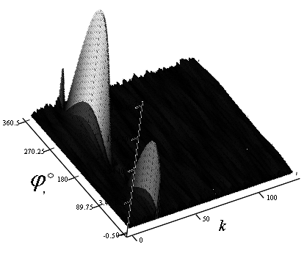
Рис. 2. Дискретные преобразования Фурье для различных фокусирующих множителей с фазой φ

Найдя значение фазы, при которой суммарная амплитуда (4) имеет максимум, используем эту фазу для фазирования разностных каналов, т. е. ${\overset{˙}{А}}_{Δε ϕ}(k)={\overset{˙}{А}}_{Δε}^{T}(k){\overset{˙}{А}}_{Σ ϕ}$; (5)
${\overset{˙}{А}}_{Δβ ϕ}(k)={\overset{˙}{А}}_{Δβ}^{T}(k){\overset{˙}{А}}_{Σ ϕ}$. (6)
Найдя сфокусированные комплексные амплитуды суммарного и разностных каналов для величины φ, при которой амплитуда суммарного канала достигает максимума, можно определить пеленги ВО по углу места и азимуту относительно равносигнального направления антенны РГС ЗУР (рис. 3).
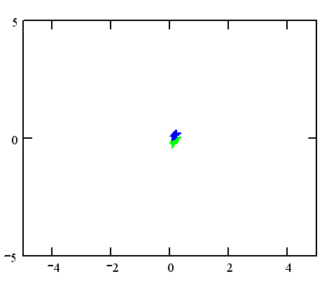
δε°
δβ°
Рис. 3. Пеленги ВО (истинный и после фокусировки по сигналам)
Таким образом, при построении инверсной полуактивной системы самонаведения одним из важных вопросов является фазовая фокусировка доплеровских портретов, которая необходима в связи с разностью частот излучения парциалами антенны. В настоящей статье показан вариант фазовой фокусировки доплеровских спектров методом максимума суммарного сигнала. Для фокусировки можно также использовать и методы минимума среднеквадратической оценки, и им подобные методы, приводящие, так или иначе к одному и тому же результату.
Для реализации инверсной полуактивной системы можно использовать и временное разделение каналов, однако в этом случае также потребуется фазовая фокусировка доплеровских портретов, компенсирующая сдвиги фаз за счет движения ВО. Таким образом, анализ моделей сигналов показывает возможность применения фазовых методов пеленгации в инверсных бистатических радиолокационных системах при условии фазовой фокусировки сигналов.
Литература
- Демидов В. П., Кутыев Н. Ш. Управление зенитными ракетами. 2-е изд., перераб. и доп. М., Воениздат, 1989. – 335 с.
- Леонов А. И., Фомичев К. И. Моноимпульсная радиолокация. 2-е изд. М., Радио и связь, 1984. – 312 с.
- Лайко Е. А., Григорян Д. С. Моноимпульсная пеленгация цели в наземной точке приема относительно бортовой станции подсвета в бистатической радиолокационной системе Радиолокация навигация связь. Том 3. 2010. – 2254 – 2261с.

THE AIR OBJECT BEARING MEASUREMENT BY THE GROUND-CONTROLLED INTERCEPTION STATION ABOUT THE AXIS OF THE ROCKET IN THE INVERSION SEMI-ACTIVE GUIDANCE SYSTEM
Layko E.
Federal State Military Educational Institution of Higher Professional Education «Russian
Federation Armed Forces Army Air Defense Military Academy named after Marshal of the
Soviet Union A. M. Vasilevsky»

One of the important problems of the radar reserve ground controlled interception stations in semi-active and combined control systems is the necessity of long-term emission apart the taking bearings air object. Traditional semi-active guidance system includes a ground station illumination, emitting apart an air object (AO), and control object (CO) with a passive finder, receiving reflected signals from the AO. Reflected AO signals received by radio direction-finder are processed by known monopulse direction finding methods.
One may raise the reserve of ground control media applying the reverse or inverted semi-active guidance system, which is based on the fact that CO emits itself apart the taking bearings air object, and the reflected AO signals are taking by the ground control station (CS). In this case, the ground CS according to the reflected AO signals angles must determine the AO mismatching angels relatively the optical axis of the CO antenna
The question arises, are there mismatching angels measurements on the ground between the direction apart the taking bearings AO and the direction of the CO antenna optical axis according the emitted CO antenna signals.
The purpose of work is to prove the method of radiation of the radio waves by antenna apart AO and the method of their processing on the ground for the measuring AO bearing relatively CO.
When applying the inverse bistatic system with phase direction-finding methods one of the important theoretical questions is the Doppler portraits phase focusing, which is required in connection with the frequency difference of the partial radiation antenna. This article shows a variant of Doppler spectra phase focusing by the method of maximum total signal. The proposed method can be fined in advanced semi-active radar systems in which the inverse bistatic radiolocation will be used. For the focusing one can also use the methods of the minimum mean squared error, as well as other methods that lead to the same result. One can use the temporary channel separation for the realization of the inverse bistatic system, but the Doppler portraits phase focusing will be inquired here, which compensates the phase shifts expense the target movement.
⎯⎯⎯⎯⎯♦⎯⎯⎯⎯⎯

СХЕМА ФАЗОВОЙ АВТОПОДСТРОЙКИ ЧАСТОТЫ НА ОСНОВЕ ЦИФРОВОГО ФИЛЬТРА В ЗАДАЧАХ ОБРАБОТКИ ФМ2 и ФМ4 СИГНАЛОВ

Логинов А.А., Марычев Д.С., Морозов О.А., Хмелев С.Л.

(Научно-исследовательский физико-технический институт Нижегородского Государственного университета им. Н.И. Лобачевского)

В настоящее время схемы фазовой автоподстройки частоты (ФАПЧ) находят широкое применение в различных областях прикладной физики и техники, таких как радиолокация, радионавигация, связь, различные следящие системы, в которых возникает проблема синхронизации двух и более квазипериодических процессов. В данной работе рассматривается обобщенная модель схемы фазовой автоподстройки частоты, которая может применяться при решении широкого круга задач без существенных программно-аппаратных затрат при ее практической реализации на цифровых сигнальных процессорах и/или программируемых логических интегральных схемах (ПЛИС).
Как правило, в цепях формирования сигналов управления ФАПЧ используются фильтры высоких порядков, что приводит к увеличению характерного времени отклика системы на входное воздействие и может приводить к увеличению времени входа системы в синхронизм. Это особенно важно в задачах, связанных с обнаружением и обработкой коротких сообщений, например, для сетей с временным разделением доступа длительность процесса синхронизации является параметром, определяющим успешность работы в целом. Управление величиной характерного времени отклика возможно за счет применения специальных методов формирования сигнала ошибки и выбора алгоритма подстройки. Ограничения, связанные с шириной частотного диапазона преодолеваются за счет использования цифровой обработки, а необходимая гибкость при решении задач различных типов достигается путем применения линейной фильтрации.
Рассматриваемая в работе схема фазовой автоподстройки частоты (рис. 1) включает в себя цифровой фильтр с комплексными коэффициентами, характеризующийся частотой $f_{c}$ и фазой $ϕ_{c}$, устройство перемножения действительной и мнимой компонент его выходного сигнала, а также блок управления. Считается, что $ϕ_{c}$ имеет размерность радиан, а $f_{c}$ является безразмерной величиной и измеряется в долях частоты дискретизации $f_{s}$. Время полагается дискретным и может быть представлено как $nΔt$, где $Δt=f_{s}^{−1}$, а $n$ - целое число. Совокупность фильтра и перемножителя представляет собой аналог классического фазового детектора с перестраиваемой дискриминационной характеристикой и в данной работе обозначается как управляемый фазовый детектор (УФД).
Комплексный цифровой фильтр

Блок подстройки параметров

Рис.1. Схема фазовой автоподстройки частоты на основе цифрового адаптивного фильтра
УФД
В случае, когда импульсная характеристика фильтра имеет вид:
$h_{n}\left[k\right]=\frac{1}{p}\text{exp}\left(i2πf\left[n\right]k+{iϕ}_{c}\left[n\right]\right), 0 ≤k≤p−1$, (1)
где $p$ - число ненулевых отсчетов, $f_{c}\left[n\right]$ и $ϕ_{c}\left[n\right]$ - подстраиваемые параметры, а входной сигнал:
$s_{n}\left[k\right]=A\text{cos}\left(2π\text{fk}+ϕ\left[n\right]\right)$, (2)
где $A$- амплитуда, $f$ - частота, $ϕ\left[n\right]$ - начальная фаза в момент времени $n$, с высокой степенью точности сигнал ошибки на выходе УФД может быть представлен следующим выражением:
$e\left[n\right]=\tilde{A}\left(f\left[n\right]−f_{c},p,A\right)\text{sin}\left(2π\left(f−f\left[n\right]\right)\left(p−1\right)+2\left(ϕ\left[n\right]−ϕ_{c}\left[n\right]\right)\right)$, (3)
где $\tilde{A}\left(f\left[n\right]−f_{c},p,A\right)$ - амплитудный множитель. При условии, что $f=f_{c}\left[n\right]$ и $ϕ=ϕ_{c}\left[n\right]$ сигнал ошибки (3) равен нулю. Алгоритм подстройки частоты и фазы фильтра имеет вид:
$ϕ_{c}\left[n\right]=ϕ_{c}\left[n−1\right]+2{πf}_{c}\left[n−1\right]−αe\left[n−1\right]$ (4), $f_{c}\left[n\right]=f_{c}\left[n−1\right]−β2πe\left[n−1\right]$, (5)
Согласно исследованию, представленному в [3], между $α$ и $β$ должно выполняться следующее соотношение: $β=\frac{α^{2}}{4}$.
Представленная схема может использоваться для демодуляции ФМ2 сигналов в условиях нестабильности или неточного знания несущей частоты сигнала. Из формулы 3 видно, что ошибка на выходе УФД инвариантна к изменению разности фаз $ϕ\left[n\right]−ϕ_{c}\left[n\right]$ на величину $πk$, где $k$ - целое число. При подаче на вход схемы ФМ2 сигнала ошибка не будет зависеть от передаваемого символа, что позволит осуществить настройку на несущую частоту. Модулирующая последовательность при этом получается как действительная часть выходного сигнала фильтра.
Отметим, что данная схема не позволяет осуществлять демодуляцию ФМ4 сигналов, так как при подаче на вход схемы сигналов данного типа ошибка на выходе УФД начинает зависеть от передаваемого символа. При этом согласованию частот сигнала и УФД уже не соответствует равенство нулю ошибки на его выходе. Схема, позволяющая обрабатывать ФМ4 сигналы может быть получена на основе рассмотренной ранее путем изменения структуры УФД как показано на рис. 2.
+1
-1
Рис.2. ФАПЧ на основе цифрового адаптивного фильтра для обработки ФМ4 сигналов.
Σ
УФД
-1
+1
-
+
Рассмотрим принцип формирования ошибки управляемым фазовым детектором в случае, когда импульсная характеристика фильтра имеет вид (1). На вход схемы поступает ФМ4 сигнал, который может быть представлен следующим образом: $s_{n}\left[k\right]=I\text{cos}\left(2π\text{fk}+ϕ\left[n\right]\right)−Q\text{sin}\left(2π\text{fk}+ϕ\left[n\right]\right)$, (6)
где $I, Q∈\left\{+1, −1\right\}$ - информационные амплитуды, характеризующие передаваемый символ, $f$ - частота, $ϕ\left[n\right]$ - начальная фаза сигнала в момент времени $n$. Частота сигнала $f$ предполагается постоянной. Представим $I$ и $Q$ следующим образом: $I=\sqrt{2}\text{cos}\left(ψ\right)$, $Q=\sqrt{2}\text{sin}\left(ψ\right)$,
где $ψ∈\left\{\frac{π}{4},\frac{3π}{4},−\frac{π}{4},−\frac{3π}{4}\right\}$ - информационная фаза сигнала. С учетом введенных обозначений выражение (6) перепишется следующим образом: $s_{n}\left[k\right]=\sqrt{2}\text{cos}\left(2π\text{fk}+ϕ\left[n\right]+ψ\right)$.
Введем следующее обозначение: $\text{ΔΘ}\left[n\right]=π\left(f−f\left[n\right]\right)\left(p−1\right)+ϕ\left[n\right]−ϕ_{c}\left[n\right]$.
Можно показать, что сигнал ошибки представляет собой периодическую функцию $\text{ΔΘ}\left[n\right]$ с периодом, равным $\frac{π}{2}$. На интервале $\left[0; \frac{π}{2}\right]$ зависимость сигнала ошибки от $\text{ΔΘ}\left[n\right]$ с точностью до умножения на коэффициент будет иметь вид: $e\left[n\right]=C\text{sin}\left(\text{ΔΘ}\left[n\right]−\frac{π}{4}\right)$, где $C$ - кожффициент.
Положениям равновесия в данной схеме соответствуют разности фаз $\frac{π}{4},\frac{3π}{4},−\frac{π}{4},−\frac{3π}{4}$. Вследствие этого сигнал ошибки является нечувствительным к принимаемому символу, а, следовательно, используя его можно осуществлять подстройку УФД. Алгоритм подстройки фазы и частоты представлен формулами (4) и (5).
В данной работе рассмотрена схема фазовой автоподстройки частоты на основе цифрового фильтра с перестраиваемыми параметрами, позволяющая обрабатывать ФМ2 сигналы в условиях неточного знания или нестабильности несущей частоты. Предложена модифицированная схема, позволяющая обрабатывать ФМ4 сигналы. Проведено сравнение помехоустойчивости двух схем. Исследование зависимости битовой ошибки демодуляции ФМ4 сигнала от выбора параметров алгоритма подстройки частоты и фазы позволило определить область значений параметров, при которых помехоустойчивость схемы является наилучшей.
Литература
- Акимов В.Н., Белюстина Л.Н., Белых В.Н. и др. Системы фазовой синхронизации. – М.: Радио связь, 1982. – 288 с.
- W.A. Sethares, J.M. Walsh, C.R. Johnson Jr. AN ADAPTIVE VIEW OF SYNCHRONIZATION // Circuits and Systems, 2002. MWSCAS-2002. The 2002 45th Midwest Symposium on. 2002. Vol.2. pp. 521-524.
- Hagemann Eric The Costas Loop. – http://i.cmpnet.com/dsp/dspsourced/DSP010628F1.pdf
- J. Mark Steber PSK Demodulation (Part 1) – http://www.triquint.com/prodserv/tech_info /docs/WJ_classics/PSK_demod_part1.pdf.

PHASE LOCKED LOOP CIRCUIT BASED ON DIGITAL FILTER IN TASKS OF PROCESSING BPSK AND QPSK SIGNALS

Loginov A., Marychev D., Morozov O., Khmelyov S.

(Applied-Physics Research Institute of Nizhny Novgorod State University)

Currently, phase-locked loop circuits (PLL) are widely used in various fields of applied physics and technology such as radar, radio navigation, communication, and different tracking systems, in which there is a problem of synchronizing two or more quasi-periodic processes. In this paper we consider a generalized model of PLL circuit, which can be applied in solving a wide range of tasks without significant hardware and software costs for its implementation on digital signal processors and/or programmable logic (FPGA).
As a rule, forming circuits of PLL control signals includes high-order filters. It causes an increasing the characteristic response time to input action and may increase the time of entry system in synchronism. This is especially important in such problems as the detection and processing of short messages, for example, in radio networks with time division access the duration of the synchronization process is a parameter that determines the total successfulness of work. The adjusting of the characteristic response time is possible due to using special methods for forming the error signal and the choice of tuning algorithm. Limitations associated with the width of the frequency range being overcome by using of digital processing. The necessary flexibility in solving problems of various types is achieved through using of linear filtering.
The proposed circuit can be used to demodulate the BPSK signals in conditions of inaccurate knowledge or instability of the carrier frequency. This is achieved by ensuring that the generated control signal does not depend on the received symbol.
Note that such circuit can not be used for demodulation QPSK signals, because when signal of this type is entering to the circuit, control signal begins to depend on the received symbol. Moreover, match of signal and circuit frequencies does not correspond to the zero level of error signal. The scheme, which allows processing QPSK signals, can be obtained based on the original by changing structure of shaper of control signal.
In this paper we considered the PLL circuit based on digital filter with tunable parameters that allows to process BPSK signals in conditions of inaccurate knowledge or instability of the carrier frequency. Modified circuit that allows processing of QPSK signals was also considered there. In addition, a comparison of the noise robustness of the two schemes has been performed. Research of dependence of bit error of demodulation QPSK signal from the selection of tuning algorithm parameters made it possible to determine the range of parameters for which the noise robustness of circuit is the best.
⎯⎯⎯⎯⎯♦⎯⎯⎯⎯⎯

АДАПТИВНЫЙ ВЫБОР ПОЛОЖЕНИЯ ИНТЕРВАЛА СИНТЕЗИРОВАНИЯ ПРИ НАЛИЧИИ У ОБЪЕКТА ТРАЕКТОРНЫХ НЕСТАБИЛЬНОСТЕЙ ПОЛЕТА
Митрофанов Д.Г.

Федеральное Государственное образовательное учреждение высшего профессионального образования «Военная академия войсковой противовоздушной обороны Вооруженных Сил Российской Федерации имени Маршала Советского Союза А. М. Василевского»

Одним из направлений расширения информационных возможностей радиолокационных систем является установление типажа воздушного объекта. Для этого наряду с набором траекторных могут использоваться высокоинформативные сигнальные признаки. В перечень таких признаков входит радиолокационное изображение (РЛИ) объекта, для построения которого [1, 2] используют принцип инверсного радиолокационного синтезирования апертуры (ИРСА). Однако при реализации этого принципа следует учитывать угловую скорость изменения ракурса локации воздушного объекта (ВО). Для адаптации метода формирования РЛИ к изменяющейся угловой скорости поворота ВО был предложен способ выбора положения интервала ИРСА с рассчитываемой угловой скоростью поворота $\overset{˙}{γ}$ [3]. Как показали исследования, этот способ не является универсальным, и при малых размерах ВО не дает приемлемых оценок характера изменения $\overset{˙}{γ}$. Отсутствие в составе обработанной радиолокационной информации сведений о величине угловой скорости $\overset{˙}{γ}$ в виде глобальных максимумов и минимумов сглаженной корреляционной характеристики (СКХ) может быть следствием либо углового замирания ВО на рассматриваемом интервале, либо недостаточной длительности частной выборки (ЧВ) сигналов, с помощью которой получают корреляционную характеристику, т. е. недостаточной чувствительности алгоритма расчета оценочного коэффициента автокорреляции. При отсутствии поворота объекта получение его доплеровского портрета [2] или двумерного РЛИ невозможно в принципе, так как отсутствуют причины возникновения вторичного доплеровского эффекта. Во втором случае возникает иллюзия отсутствия поворотов планера объекта за счет траекторных нестабильностей (ТН), т. е. в результате неверного выбора параметров обработки отраженных сигналов фиксируется отсутствие рысканий планера ВО, хотя на самом деле они могут иметь место. В итоге положение интервала ИРСА выбирают неверно.
Для преодоления возникшего противоречия предлагается в ходе специальных предварительных экспериментов с привлечением конкретной РЛС получать зависимость коэффициента удлинения ЧВ от числа лепестков сглаженной планерной отражательной характеристики (СПОХ) объекта (при средней скорости поворота ВО за счет рысканий планера), укладывающихся на интервале анализа порядка 5 секунд. Иными словами, в дополнение к этапам реализации способа [3] предлагается обеспечивать глубину модуляции СКХ объекта не менее 0,3 за счет обоснованного и адаптивного увеличения длины частной выборки, используемой для получения корреляционной характеристики объекта.
Зависимость коэффициента удлинения ЧВ от числа лепестков СПОХ может представлять собой таблицу, аналитическое выражение и т. п. Эта зависимость изначально должна предполагать, чтобы глубина модуляции получаемой СКХ принимала значение не менее 0,3. Тогда после формирования в реальных условиях амплитудной отражательной характеристики, получения из нее СПОХ ВО предлагается производить подсчет числа лепестков в этой реальной СПОХ на интервале 5 секунд и по числу лепестков с помощью таблицы или аналитической зависимости определять величину требуемого коэффициента прореживания (КП) данных для формирования ЧВ. Используя значение КП предлагается увеличивать длительность ЧВ путем прореживания данных в исходной планерной отражательной характеристике.
Процедура практического использования КП в предлагаемом способе такова. Если КП k_{пр} равен двум, то в ЧВ следует брать каждое второе значение из СПОХ, т. е. ЧВ необходимо составлять из 1-го, 3-го, 5-го, 7-го и т. д. значений СПОХ. Если КП равен трем, то ЧВ будет (должна) содержать 1-е, 4-е, 7-е, 10-е и т. д. значения СПОХ. Если ЧВ должна состоять из I элементов, то в зависимости от величины k_{пр} i-й член ЧВ будет представлен членом СПОХ, номер которого в СПОХ можно вычислить по формуле (ik_{пр}– k_{пр}+1) = [(i-1)k_{пр}+1]. С увеличением k_{пр} соответствующим образом увеличивается длительность ЧВ при сохранении числа ее членов. С увеличением длительности ЧВ повышается чувствительность оценочного коэффициента автокорреляции (КАК) к изменению угловой скорости поворота ВО относительно РЛС. Это увеличивает глубину модуляции СКХ до 0,3 в случае малых габаритов сопровождаемого ВО. Для ВО больших размеров глубина модуляции СКХ при использовании КП также существенно вырастет.
Если угловая скорость поворота ВО низка, то в СПОХ число лепестков станет настолько малым, что величина КП будет составлять от десятков до сотен единиц, что приводит к соизмеримости ЧВ с избыточным интервалом анализа Δt_{изб}. А это, в свою очередь, приводит к невозможности получения корреляционной характеристики в пределах избыточного интервала.
В случае небольших габаритов ВО число лепестков СПОХ уменьшается всего лишь в несколько раз (не более 20–30), что позволяет с помощью прореживания искусственно доводить глубину модуляции нормированной СКХ до 0,3. А этого вполне достаточно для выделения глобальных экстремумов. Значение 0,3 выбрано эмпирическим путем. Вполне приемлемо использовать и другое значение (например, 0,4 или 0,5). Значение 0,3 является минимально допустимым и обеспечивает уверенное выделение экстремумов функции при умеренном прореживании.
Таким образом, при снижении числа лепестков СПОХ на интервале длительностью 5 секунд до 20 штук (но не менее 20) предлагается использовать КП, извлекаемый из заранее сформированной зависимости. А при числе лепестков менее 20 – следует констатировать отсутствие вращения ВО относительно РЛС и невозможность применения ИРСА.
Оценочный КАК показывает степень изрезанности амплитудной огибающей, выраженной данными соответствующей ЧВ. Чем сильнее изрезанность, тем ниже оценочный КАК. Этот факт является известным [1, 2]. Использование прореживания данных в CПОХ ВО приводит к искусственному усилению степени изрезанности части СПОХ, заключенной в ЧВ, и к соответствующему понижению величины коэффициента автокорреляции в местах максимизации изрезанности. Поэтому при слабой модуляции СКХО, вследствие чего невозможно точно определить положение интервала ИРСА, необходимо пользоваться прореживанием данных, используемых при анализе.
Если считать достаточным значение глубины модуляции $α$ нормированной СКХ, равное $α$=0,3, то при различных начальных условиях потребуются разные КП. Значение КП k_{пр} зависит от поперечного размера объекта L⊥, угловой скорости его поворота относительно РЛС $\overset{˙}{γ}$, а также от величины периода повторения импульсов Т_{и}, который определяет период квантования данных. В общем случае задача выбора k_{пр} является многокритериальной. Изучение зависимости k_{пр} от различных факторов и условий показало, что на практике целесообразно связывать КП с числом лепестков амплитудной СПОХ на выбранном интервале, так как число лепестков является функцией тех же самых параметров (зависит от тех же факторов).
Угловая скорость поворота $\overset{˙}{γ}$ с течением времени может изменяться. Поэтому нельзя подсчитывать число лепестков на малом по длительности интервале. Для усреднения числа лепестков, приходящихся в различных условиях на фиксированный интервал, следует увеличивать длительность интервала подсчета. Для гарантированного выделения интервала с максимальной, минимальной или средней угловой скоростью поворота ВО $\overset{˙}{γ}$ длительность избыточного интервала Δt_{изб}, на котором проводят подсчет лепестков, должна составлять до 5 секунд.
Для разработки способа были проведены специальные исследования зависимости КП k_{пр} от числа лепестков s в амплитудной СПОХ на интервале 5 с при глубине модуляции СКХ, равной 0,3. Результаты этих исследований в виде двух ступенчатых характеристик представлены на рис. 1. Отличие характеристик заключается в величине используемого оценочного времени корреляции $τ_{\text{оц}}$ [2]. Цифрой 1 на рис. 1 отмечена зависимость, полученная экспериментально при $τ_{\text{оц}}$=0,768 мс, а цифрой 2 – зависимость, полученная при $τ_{\text{оц}}$=0,384 мс.
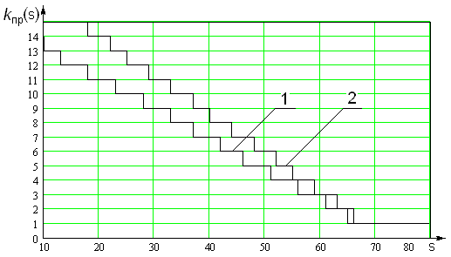
Рис. 1. Зависимость коэффициента прореживания k_{пр} от числа лепестков СПОХ s
на пятисекундном интервале при различных периодах повторения импульсов

Как видно, k_{пр} закономерно увеличивается при снижении числа лепестков s в амплитудной СПОХ. Поскольку форма характеристик зависит от параметров РЛС, уровня внутренних шумов приемника, методов сглаживания и т. д., для каждой РЛС зависимости k_{пр}=F(s) должны уточняться экспериментально. Если у РЛС имеются разные режимы работы с разными зондирующими сигналами и разными периодами повторения Т_{и}, то зависимости k_{пр}=F(s) должны быть получены для каждого режима отдельно. Применение той или иной зависимости определяется используемым режимом зондирования пространства (сопровождения ВО).
Число лепестков в СПОХ на фиксированном по длительности интервале постоянно меняется. Причиной служит изменение ракурса локации и непостоянство угловой скорости поворота ВО относительно РЛС при ТН (рысканиях). Поскольку усреднение данных становится более состоятельным и эффективным при большей длительности интервала усреднения, то для подсчета числа лепестков СПОХ целесообразно использовать весь избыточный интервал записи данных Δt_{изб}. Если Δt_{изб}=10 с, то число подсчитанных на нем лепестков отражательной характеристики следует разделить на 2, а полученное на пятисекундном интервале число лепестков округлить до ближайшего целого.
Проверка работоспособности корреляционного способа выделения информативных интервалов инверсного синтезирования апертуры проводилась на реальных цифровых амплитудных СПОХ, полученных в ходе натурных экспериментов. К эксперименту привлекались среднеразмерные самолеты. На рис. 2 представлена амплитудная СПОХ среднеразмерного истребителя, полученная при следующих условиях: дальность до объекта 60 км; курсовой угол объекта 75⁰. Цифрой 1 на рис. 2 отмечена сама амплитудная СПОХ ВО, а цифрой 2 – сформированная с ее помощью СКХ. При получении СКХ ВО использован k_{пр}=3 при длительности ЧВ, равной 250Т_{и}, где Т_{и} – период повторения импульсов радиолокационной станции, равный 1 мс. Локальные минимумы СКХ приходятся на интервал наибольшей изрезанности СПОХ ВО, на котором ширина (длительность) лепестков минимальна. Этот интервал соответствует максимальной угловой скорости изменения ракурса локации ВО относительно линии визирования.
Рис. 2. Вариант СПОХ самолета и его СКХ
Математическое моделирование и обработка данных натурных экспериментов показывают, что использование КП для увеличения глубины модуляции СКХ приводят к правильному выбору положения интервала ИРСА при угловых скоростях поворота ВО не менее 0,2⁰/с даже для самых малогабаритных объектов. А для крупногабаритных ВО это становится возможным при угловых скоростях до 0,04⁰/с. В этом состоит технический эффект и практическая значимость предложенного способа.
Предложенный способ выбора положения интервала ИРСА при наличии ТН полета ВО c возможностью оценки угловой скорости его поворота относительно радиолокатора является одним из элементов развития теории обработки сигналов, отраженных от сложного сосредоточенного аэродинамического ВО при его полете. Развитие теории проводится в интересах формирования достоверных радиолокационных изображений ВО. Основная идея развития теории обработки заключается в переходе от статистического усреднения параметров отраженных сигналов к выявлению интервалов отражений радиоволн с детерминированным изменением ракурса ВО. Способы определения таких интервалов основаны на зависимости корреляционных свойств реализаций отраженных сигналов от скорости изменения углового положения ЛА, которая определяется пространственным ракурсом, дальностью, линейной скоростью объекта, а также уровнем ТН его полета.
Исследования выполнены при финансовой поддержке гранта Президента Российской Федерации для государственной поддержки молодых российских ученых (код проекта МК–9.2010.10).
Литература
1. Митрофанов Д. Г. Метод построения радиолокационных изображений аэродинамических летательных аппаратов // Полёт, 2006. № 11. с. 52–60.
2. Митрофанов Д. Г. Комплексный адаптивный метод построения радиолокационных изображений в системах управления двойного назначения // Теория и системы управления. Известия РАН, 2006. № 1. с. 101–118.
3. Митрофанов Д.Г., Прохоркин А.Г., Майоров Д.А. и др. Способ выбора интервала инверсного синтезирования с рассчитываемой угловой скоростью поворота цели относительно радиолокатора. Патент РФ № 2360267. МПК⁷ G01S 13/90. Опубл. 27.06.2009.

ADAPTIVE SETTING OF THE SYNTHESIS INTERVAL IF THERE IS AN OBJECT WITH TRAJECTORY INSTABILITY OF FLIGHT
Mitrofanov D.

Federal State Military Educational Institution of Higher Professional Education «Russian
Federation Armed Forces Army Air Defense Military Academy named after Marshal of the
Soviet Union A. M. Vasilevsky»

The way of adaptation of a formation method of radar images (RLI) to the changing angular velocity $\overset{˙}{γ}$ of rotation of air object (AO) when there are trajectory instabilities of flight is known. According to the investigations this method is not universal, and at small sizes an air object does not give reasonable estimates of the changing nature of $\overset{˙}{γ}$. The absence of facts, included in processed radar information, about the rate of angular velocity $\overset{˙}{γ}$ in the form of global maxima and minima of the smoothed correlation characteristics (SCC) may be the consequence of either corner fading of AO in the interval, or insufficient duration of the private sample (PS) signals by means of which we can receive the correlation characteristics.
It is offered in the article during special preliminary experiments with concrete radar to get the dependence of the PS prolongation coefficient on the number of petals of reflectance characteristics of an object that fit in the range of analysis about 5 seconds. In other words, it is proposed to provide the depth of modulation of SCC object of at least 0,3 at the expense of based and an adaptive increase of the length, used for the correlation characteristics of an object.
If we assume a value of the normalized modulation depth SCC sufficient, equal $α=$0,3, then one can require under different initial conditions decimation coefficients (DC). Thе value of DС k_{dc} depends on lateral dimension of object L⊥, the angular velocity of its rotation relative to radar $\overset{˙}{γ}$, and also on the size of period T_{i}, which determines the sampling period of data. In general, the problem of k_{dc} selection is a multi-criterial. The study of the of k_{dc} dependence on various factors and circumstances showed that in practice it is expedient to associate with the number of petals KP amplitude reflectance characteristics, as the number of petals is a function of the same parameters.
It is proposed to realize this method with the help of an experimental step dependence of k_{dc} on the number of petals s in the reflectance characteristic. The separated DC increases with a decrease of the number of petals s on the interval of analysis. As far as the shape of the characteristics depends on radar parameters, the level of internal receiver noises, smoothing methods, etc., for each radar depending k_{dc}=F(s) must be specified experimentally. If the radar has different modes with different probing signals sheets and different periods of repetition of T_{i} then dependences k_{dc}=F(s) should be formed for each mode separately.
The function test of the selection method of informative intervals IRSA was carried out on the real reflection characteristics obtained during field experiments. The mathematical modeling and data processing of field experiments showed that the use of DC for the increasing the depth of modulation of SCC-leads to a correct choice of the interval IRSA at angular velocities of a turn in not less than 0,2°/s even for small objects. And for large AO it can be possible by the angular speeds of up to 0,04° per second. This is a technical effect and the practical significance of the proposed method.
⎯⎯⎯⎯⎯♦⎯⎯⎯⎯⎯

УСТРАНЕНИЕ НЕОДНОЗНАЧНОСТИ КАЛИБРОВКИ КВАДРАТУРНЫХ КАНАЛОВ РАДИОПРИЕМНОГО УСТРОЙСТВА С НИЗКОЙ ПРОМЕЖУТОЧНОЙ ЧАСТОТОЙ ПРИ НАЛИЧИИ СИГНАЛА В РАБОЧЕМ И ЗЕРКАЛЬНОМ КАНАЛАХ ПРИЕМА

Паршин Ю.Н., Жариков П.В.

ГОУВПО «Рязанский государственный радиотехнический университет»

Одним из недостатков радиоприемных устройств с низкой промежуточной частотой является относительно небольшой по сравнению с классическими супергетеродинными радиоприемными устройствами коэффициент подавления зеркального канала приема. Основной причиной является технологическая сложность реализации квадратурных каналов с идентичными характеристиками, поэтому в ряде случаев применяется калибровка квадратурных каналов [1–4].
В работах [3, 4] был рассмотрен алгоритм калибровки квадратурных каналов смесителя с фазовым подавлением зеркального канала приема. Алгоритм получен для следующей модели сигналов:
$\begin{aligned}\left\{Y_{1}=X+V_{1}, | \right.\end{aligned}$ (1)
где $Y_{1}$ и $Y_{2}$ – векторы столбцы из $N$ значений гармоник спектров комплексных огибающих сигналов на выходах синфазного и квадратурного каналов соответственно, $X$ – вектор-столбец из $N$ значений гармоник спектра комплексной огибающей тестового сигнала на выходе синфазного канала; $V_{1}$ и $V_{2}$ – векторы-столбцы из $N$ значений гармоник спектров комплексных огибающих шумов приемного тракта в синфазном и квадратурном каналах соответственно, $a$ – комплексный коэффициент передачи квадратурного канала относительно синфазного. Логарифм функции правдоподобия для этого случая:
$\text{ln}W_{1}\left(Y_{1},Y_{2}|a\right)=−N\text{ln}\left\{\frac{4π^{2}D_{v}\left[\left({\left|a\right|}^{2}+1\right)D_{x}+D_{v}\right]}{N^{2}}\right\}−$
$−\frac{N}{2D_{v}\left[\left({\left|a\right|}^{2}+1\right)D_{x}+D_{v}\right]}[\left({\left|a\right|}^{2}D_{x}+D_{v}\right)Y_{1}^{H}Y_{1}+$ (2)
$+\left(D_{x}+D_{v}\right)Y_{2}^{H}Y_{2}−{\text{aD}}_{x}{\left(Y_{1}^{H}Y_{2}\right)}^{}−a^{}D_{x}Y_{1}^{H}Y_{2}]$,
где $D_{x}$ – дисперсия тестового сигнала, $D_{v}$ – дисперсия шумов радиотракта в синфазном и квадратурном каналах. Оценка максимального правдоподобия получается в результате решения экстремальной задачи
$a=\text{arg}\underset{a∈A}{\text{max}}\text{ln}W_{1}\left(Y_{1},Y_{2}|a\right)$, (3)
где $A$ – множество допустимых значений параметра $a$.
Поскольку модель (1) предполагает наличие только одного сигнала на входе смесителя, тестовый сигнал подается на частоте или рабочего, или зеркального канала приема. Можно предположить, что наличие сигнала в противоположном канале приводит к увеличению дисперсии полученных оценок и, как следствие, ухудшению точности калибровки смесителя в целом.
На рис. 1 представлено семейство зависимостей логарифма функции правдоподобия (2) от значения параметра $a$, полученное при помощи численного моделирования при условии, что на входе присутствуют сигналы как рабочего, так и зеркального каналов приема. На частоте рабочего канала приема на вход смесителя подан случайный тестовый сигнал с дисперсией $D_{x}=1$, на частоте зеркального канала приема также подан случайный сигнал с дисперсией $D_{x2}=0…2$; $D_{v}={\text{10}}^{−3}$, $N={\text{10}}^{5}$. Коэффициент передачи квадратурного канала относительно синфазного на частоте рабочего канала приема принят равным $a=a_{0}=1$, а зеркального канала – $a=a_{\text{im}}=−1$. При $D_{x2}=0$ сигнал в зеркальном канале приема отсутствует, что соответствует модели (1), положение максимума логарифма функции правдоподобия определяется достаточно точно и соответствует априорной величине $a_{0}=1$. При увеличении дисперсии $D_{x2}$ максимум становится более пологим, что приводит к ухудшению точности оценивания параметра $a$. Если дисперсия сигналов на частоте рабочего и зеркального каналов становится одинаковой $D_{x2}=D_{x}=1$, определение положения максимума логарифма функции правдоподобия производится с большой ошибкой, что исключает возможность практического применения алгоритма (2), (3). При дальнейшем увеличении дисперсии $D_{x2}>1$ положение максимума функции правдоподобия переходит в точку $a=−1$, что соответствует априорной величине $a_{\text{im}}=−1$. Таким образом, можно сделать вывод, что алгоритм (2), (3) полученный в предположении наличия сигнала только в основном канале, при одновременном действии основного сигнала и зеркальной помехи дает удовлетворительную оценку коэффициента $а$, если мощность основного сигнала больше мощности зеркальной помехи. При увеличении мощности сигнала в зеркальном канале приема $D_{x2}>D_{x}$ происходит перенастройка алгоритма на использование этого сигнала в качестве основного.
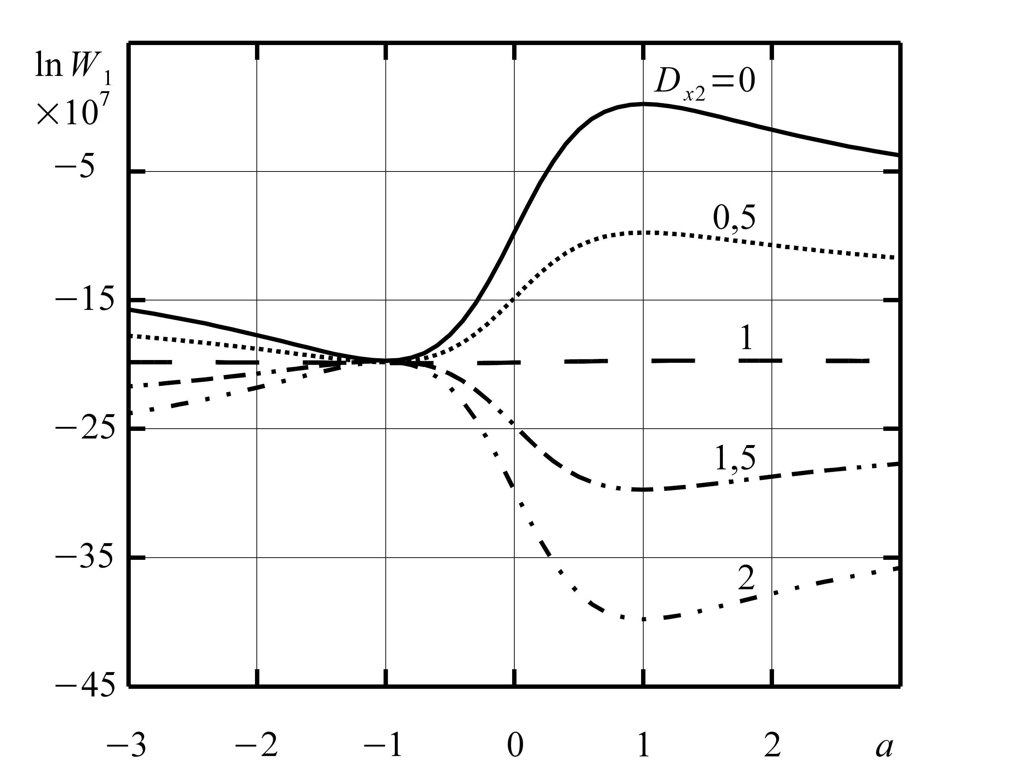
Рис. 1.
Для устранения указанного недостатка в модель наблюдений (1) добавлены сигналы и соответствующие коэффициенты передачи для рабочего и зеркального каналов приема:
$\begin{aligned}\left\{Y_{1}=X_{1}+X_{2}+V_{1}, | \right.\end{aligned}$ (4)
где $X_{1}$ и $X_{2}$ – векторы-столбцы из $N$ значений гармоник спектров комплексных огибающих сигналов рабочего и зеркального каналов приема соответственно на выходе синфазного канала, $a$ и $b$ – комплексные коэффициенты передачи квадратурного канала относительно синфазного на частотах рабочего и зеркального каналов приема соответственно. Точные значения этих коэффициентов для смесителя с фазовым подавлением зеркального канала должны удовлетворять условию $b=−a$. Логарифм функции правдоподобия для модели (4) имеет вид:
$\text{ln}W_{2}\left(Y_{1},Y_{2}|a\right)=−N\text{ln}\left(π^{2}\text{det}R\right)−\frac{2}{N\text{det}R}[\left({\left|a\right|}^{2}\left(D_{x1}+D_{x2}\right)+D_{v2}\right)Y_{1}^{H}Y_{1}−$ (5)
$−a\left(D_{x1}−D_{x2}\right)Y_{2}^{H}Y_{1}−a^{}\left(D_{x1}−D_{x2}\right)Y_{1}^{H}Y_{2}+\left(D_{x2}+D_{x1}+D_{v1}\right)Y_{2}^{H}Y_{2}]$,
где $D_{x1}$ и $D_{x2}$ – дисперсии сигналов в рабочем и зеркальном каналах соответственно, $D_{v1}$ и $D_{v2}$ – дисперсии шумов радиотракта синфазного и квадратурного каналов соответственно, $R$ – корреляционная матрица сигналов на выходах синфазного и квадратурного каналов соответственно:
$R=\frac{2}{N}\left[\begin{matrix}D_{x1}+D_{x2}+D_{v1} & a^{}\left(D_{x1}−D_{x2}\right) \\ a\left(D_{x1}−D_{x2}\right) & {\left|a\right|}^{2}\left(D_{x1}+D_{x2}\right)+D_{v2}\end{matrix}\right]$,
а $\text{det}R$ – определитель корреляционной матрицы:
$\text{det}R=\frac{4}{N^{2}}\left[\left(D_{x1}+D_{x2}+D_{v1}\right)\left({\left|a\right|}^{2}\left(D_{x1}+D_{x2}\right)+D_{v2}\right)−{\left|a\right|}^{2}{\left(D_{x1}−D_{x2}\right)}^{2}\right]$.
На рис. 2 приведен график зависимости логарифма функции правдоподобия (5) от значения параметра $a$. На частоте рабочего канала приема присутствует случайный тестовый сигнал с дисперсией $D_{x1}=1$, на частоте зеркального канала приема действует помеха с дисперсией $D_{x2}=1…\text{100}$; $D_{v1}=D_{v2}={\text{10}}^{−3}$, $N={\text{10}}^{5}$. Коэффициент передачи квадратурного канала смесителя относительно синфазного на частоте рабочего канала равен $a=a_{0}=1$, а на частоте зеркального – $b=a_{\text{im}}=−1$.
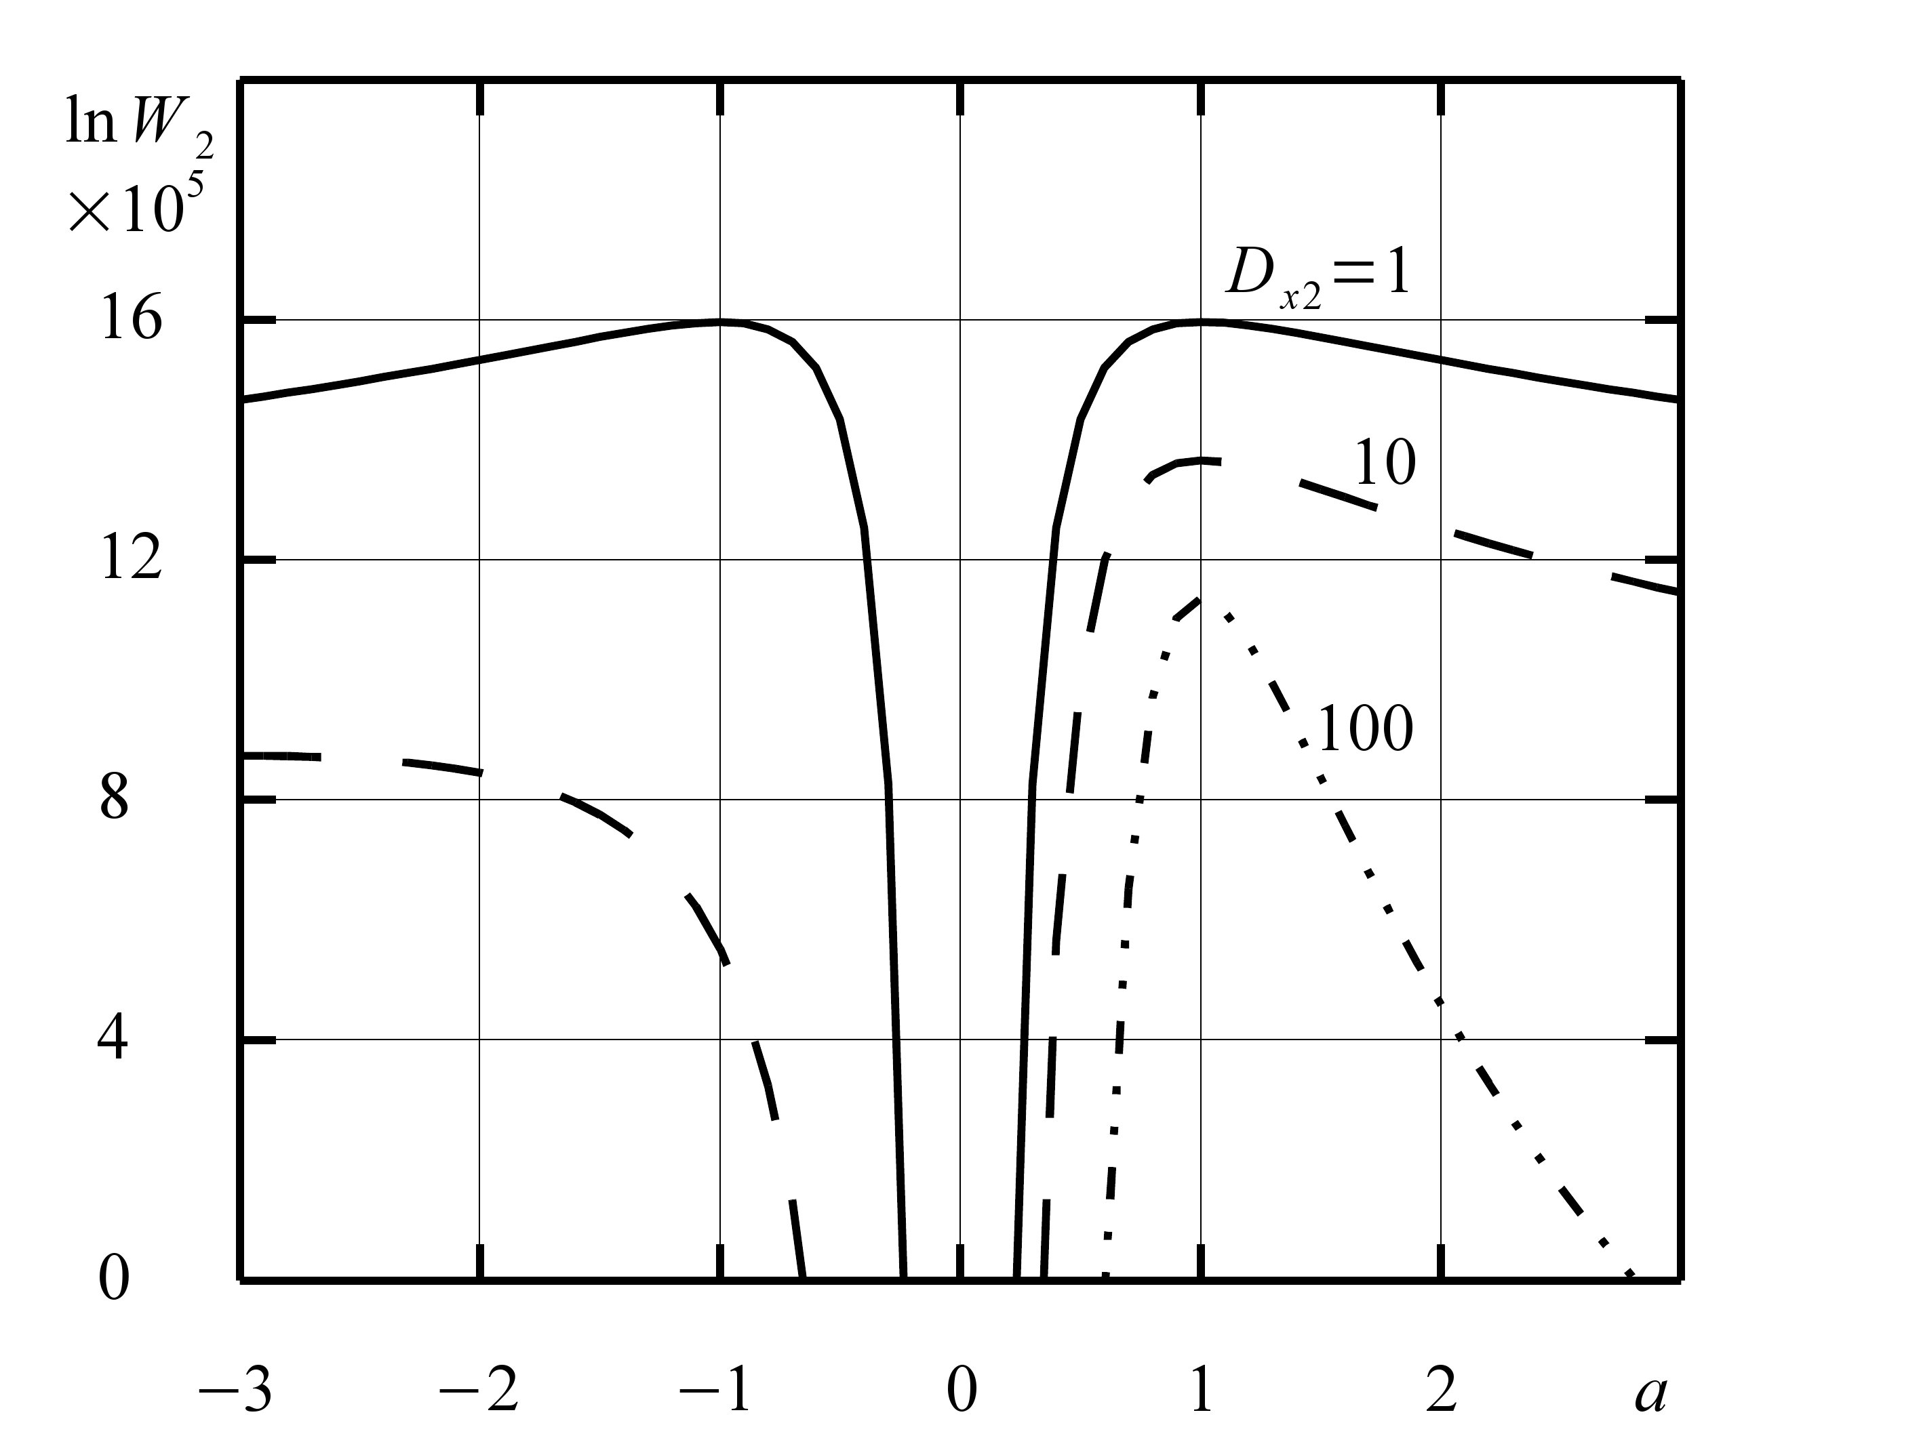
Рис. 2.
Использование статистики (5) при равенстве дисперсий $D_{x1}=D_{x2}=1$ приводит к появлению на графике функции логарифма правдоподобия двух одинаковых по величине максимумов, соответствующих значениям $a=−1$ и $a=1$. Устранение этой неоднозначности осуществляется путем использования априорных сведений о предполагаемой величине коэффициента $a$. При увеличении или уменьшении дисперсии $D_{x2}$ неоднозначность исчезает.
Проведен анализ работы алгоритма оценивания коэффициента разноканальности $a$, полученного в предположении наличия только одного из сигналов – основного или зеркального – в условиях, когда присутствуют оба сигнала с различным соотношением мощностей. Наилучшие результаты получены, если мощности сигналов существенно различны. При этом для устранения неоднозначности получаемой оценки необходимо использовать априорную информацию о том, какой из сигналов более мощный.
Предложена модель сигналов на выходе синфазного и квадратурного каналов смесителя, учитывающая наличие двух входных сигналов, а также синтезирован алгоритм оптимального максимально правдоподобного оценивания коэффициента $a$ для этого случая. Анализ показал, что модифицированный алгоритм обеспечивает однозначность оценки в широком диапазоне изменения относительных мощностей.
Литература
- M. Valkama, M. Renfors. Digital Filter Design for I/Q Imbalance Compensation // Proc. X European Signal Processing Conf. (EUSIPCO’00), Tampere, Finland. – September 2000. – P. 1497–1500.
- Yang Xuexian, Hou Zifeng, Zhang Qunying, Ning Yanqing. Adaptive Calibration of I and Q Mismatch in Quadrature Receiver // Journal of Electronics. – April 2002. – Vol. 19. – No. 2. – P. 187–191.
- Паршин Ю.Н., Жариков П.В. Калибровка квадратурных каналов цифрового радиоприемного устройства с низкой промежуточной частотой // Радиолокация, навигация, связь: Сборник докладов 16-й Международной научно-технической конференции. Т. 1. – Воронеж: ВГУ, 2010. – С. 416–422.
- Жариков П.В., Паршин Ю.Н. Синтез оптимального алгоритма калибровки квадратурных каналов преобразователя частоты по рабочему сигналу // Радиолокационная техника: устройства, станции, системы: Тезисы докладов 2-й Всероссийской научно-практической конференции, посвященной 35-летию отдела новых разработок Муромского завода радиоизмерительных приборов. – Муром, 2010. – С. 18–19.

ELIMINATION OF QUADRATURE CHANNELS CALIBRATION AMBIGUITY FOR LOW INTERMEDIATE FREQUENCY RECEIVER IN THE PRESENCE OF BOTH DESIRED AND IMAGE SIGNALS
Parshin Yu., Zharikov P.
Ryazan State Radio Engineering University

One of disadvantages of receiver with low intermediate frequency compared to classical super heterodyne architecture is low image rejection ratio. The main reason of this is technological complexity of identical quadrature channels manufacturing, therefore quadrature channels calibration is used in some cases [1–4].
In papers [3, 4] quadrature channels calibration algorithm based on the assumption of single input signal was discussed. Test signal is produced either at the frequency of desired signal or at the frequency of image signal. Computer simulation of this algorithm with both desired and image signals supplied at the input was carried out. Analysis of likelihood function shows that the best results are obtained when one input signal is more powerful then another input signal. Equality of desired signal and image signal levels leads to calibration accuracy decreasing and makes the use of discussed algorithm unpractical.
Modified signal model was obtained by including desired and image signals simultaneously. Computer simulation of calibration algorithm based on modified signal model confirms the validity of estimation results in case when desired signal level is equal to image signal level. However the estimated value of quadrature channel gain relative to in phase channel is ambiguous. In mixer with phase method of image rejection relative quadrature channel gain is aproximately equal to 1 for desired signal or –1 for image signal. This prior information about expected relative quadrature channel gain can be used for elimination of this ambiguity. When desired and image signal levels are not equal the estimation results are determined. Thus, modified quadrature channels calibration algorithm can be used in wide range of desired signal level and image signal level variation conditions.
References
- M. Valkama, M. Renfors, “Digital Filter Design for I/Q Imbalance Compensation,” Proc. X European Signal Processing Conf. (EUSIPCO’00), Tampere, Finland, September 2000, pp. 1497–1500.
- Yang Xuexian, Hou Zifeng, Zhang Qunying, Ning Yanqing, “Adaptive Calibration of I and Q Mismatch in Quadrature Receiver,” Journal of Electronics, vol. 19, no. 2, April 2002, pp. 187–191.
- Parshin Yu.N., Zharikov P.V., “Kalibrovka kvadraturnyh kanalov cifrovogo radiopriemnogo ustroistva s nizkoy promezhutochnoy chastotoy,” Proc. Radiolokaciya, navigaciya, svyaz, Voronezh, 2010, pp. 416–422. [in Russian]
- Zharikov P.V., Parshin Yu.N., “Sintez optimalnogo algoritma kalibrovki kvadraturnyh kanalov preobrazovatela chastoty po rabochemu signalu,” Proc. Radiolokacionnaya tehnika: ustroistva, stancii, sistemy, Murom, 2010, pp. 18–19. [in Russian]
⎯⎯⎯⎯⎯♦⎯⎯⎯⎯⎯

СРЕДНЕЕ ВРЕМЯ ПОИСКА ПОДОБНЫХ ПОМЕХ МОДИФИЦИРОВАННЫМ МЕТОДОМ УОРДА

Петров Е.П., Петров И.Е., Алешкин А.А, Алешкин Е.А.

ГОУ ВПО Вятский государственный университет

Важной характеристикой устройства быстрого поиска подобных помех (ПП), опубликованного в [1], является среднее время поиска, позволяющее сравнить его со средним временем поиска известными приёмными устройствами (ПУ), реализующими аналогичную функцию.
Возьмём для сравнения среднего времени поиска ПП известное ПУ, выполненное по методу Уорда [2], реализующего аналогичную задачу поиска шумоподобных сигналов (ШПС), построенных на псевдослучайных последовательностях (ПСП) с периодом $L=2^{m}−1$, где m – начальная комбинация любой из L ПСП, и адаптивное устройство быстрого поиска ПП, представляющих собой ШПС на основе других ПСП.
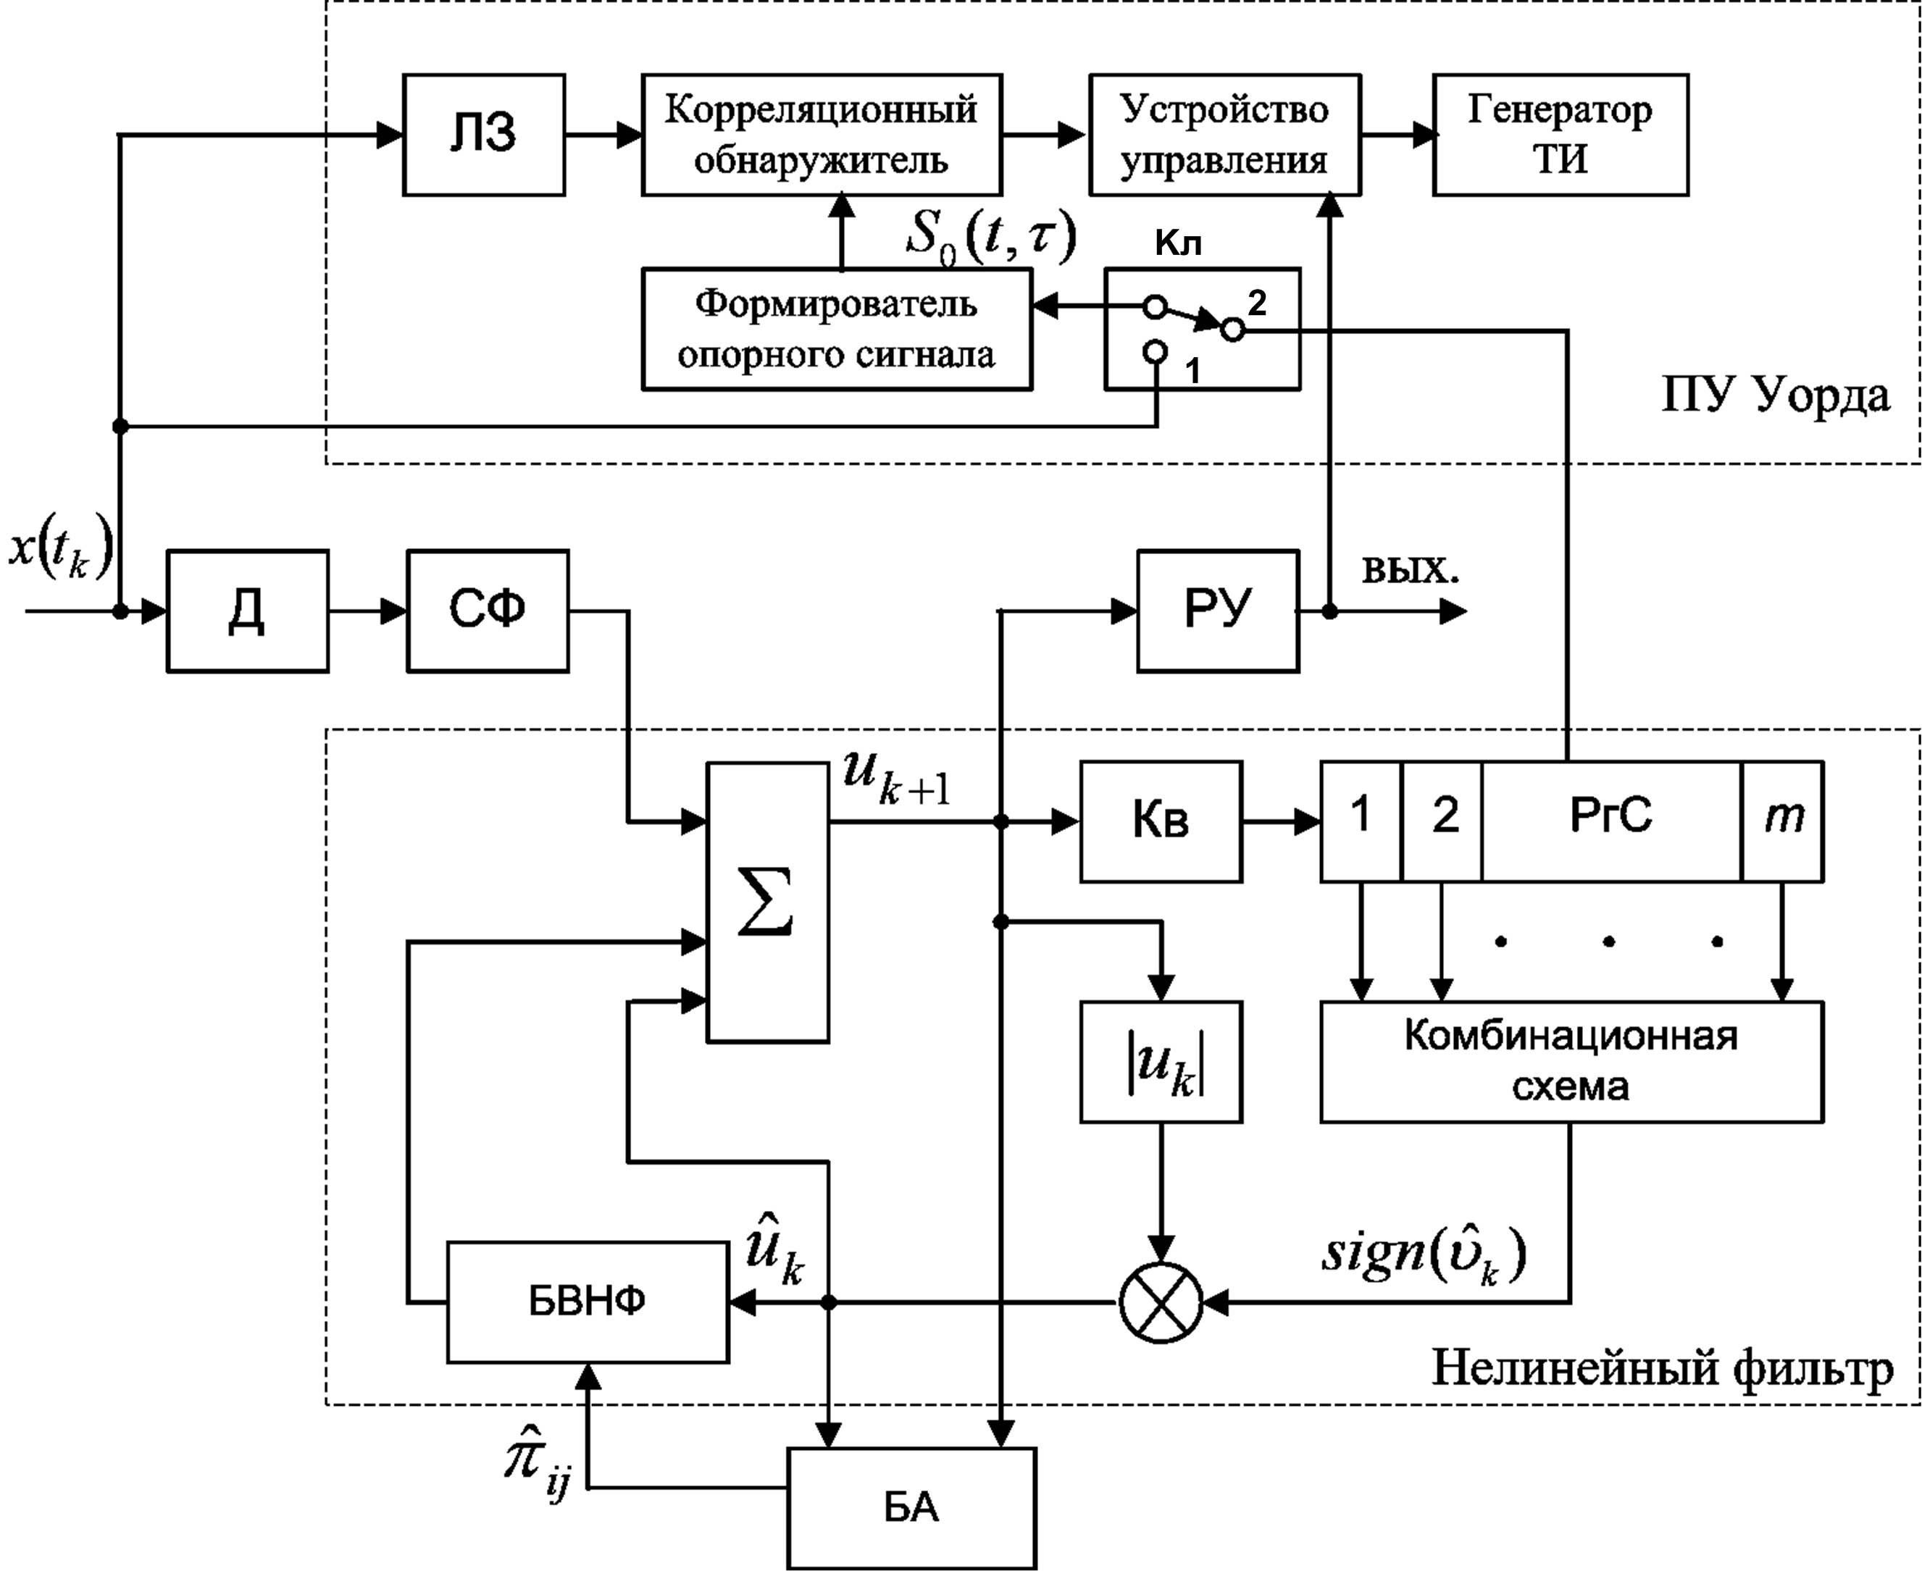
Рис.1. Устройство обнаружения и распознования ПП по методу Уорда с включением ПУ с НФ

Наибольший эффект при поиске ПП можно получить, если использовать в составе ПУ, выполненного по методу Уорда [2] (рис.1), вместо взятой со входа ПУ m-ичной комбинации оценок символов ПСП искомой ПП более достоверные, отфильтрованные оценки символов, полученные с помощью устройства быстрого поиска ПП на основе адаптивного ПУ с нелинейным фильтром (НФ) [2]. На рис. 1 представлена структурная схема поиска ПП по методу Уорда, в состав которой включено адаптивное ПУ (АПУ) с НФ [1]. Назовём такой метод поиска ПП модифицированным методом Уорда.
Найдём среднее время поиска ПП в ПУ, реализованном по модифицированному методу Уорда (рис. 1) и сравним его со средним временем поиска ПП обычным методом Уорда [2], в котором коррелятор ПУ запускается m-ичной комбинацией оценок символов ПСП ПП со входа ПУ. Адаптивное ПУ (АПУ) с НФ реализовано по алгоритму [2]: ,
где $u_{k+1}=\text{ln}\frac{P\left(M_{1}\right)}{P\left(M_{2}\right)}$ – логарифм отношений апостериорных вероятностей дискретного параметра элементарных импульсов ПП; $f_{k+1}\left(M_{i}\right)$ – логарифм функции правдоподобия дискретного параметра элементарных импульсов ПП; – оценка , сформированная в ПУ; – оценка элемента матрицы вероятностей перехода одношаговой простой цепи Маркова.
Будем считать, что эксперимент по распознаванию начинается в ПУ по методу Уорда (рис.1) (ключ Кл в положении 1) и в АПУ (рис. 1) (ключ Кл в положении 2) после получения первой оценки m-ичной комбинации символов в регистре РгС. Эта процедура одинаковая в обоих устройствах.
При повторном эксперименте в методе Уорда берётся новая m-ичная комбинация оценок символов, поступившая со входа приемника, а в предлагаемом методе берётся оценка, отфильтрованная за n_{и} интервалов исследования. С увеличением числа экспериментов и интервалов исследования внутри эксперимента точность оценок m-ичной комбинации символов в предлагаемом методе непрерывно повышается, в то время как в методе Уорда остается постоянной.
Каждый эксперимент может иметь следующие исходы. Исход первого типа. Оценка m-ичной комбинации верна и принято правильное решение. Дальнейшее исследование ограничивается ещё одним интервалом исследования t_{иc}. Вероятность распознавания по окончании этой процедуры в методе Уорда:
$γ_{y1}=q_{\text{ПП}}^{m}\left(1−β_{y}\right)$, (1)
в предлагаемом методе: , (2)
где $q_{\text{ПП}}^{m}$, $q_{\text{jф}}^{m}$ – вероятности правильного распознавания символов ПСП искомой ПП в начале и в конце j-го (j=0,1,…, n_{и}) интервала исследования на выходе АПУ с НФ (рис.1); – вероятность пропуска ПП в методе Уорда и в предлагаемом методе.
Исход второго типа, требующий нового эксперимента: а) оценка m-ичной комбинации символов была сделана неверно, и было принято правильное решение о наличии ПП. Вероятность такого события в методе Уорда: $γ_{y2}^{'}=\left(1−q_{\text{ПП}}^{m}\right)\left(1−α_{y}\right)$, (3)
где $α_{y}$ – вероятность ложной тревоги в методе Уорда.
А в предлагаемом методе: $γ_{2}^{'}=\left(1−q_{ф}^{m}\right)\left(1−α_{a}\right)$; (4)
б) оценка была сделана верно, но принято решение об отсутствии ПП (пропуск). Вероятность такого события в методе Уорда: $γ_{y2}^{\text{''}}=q_{\text{ПП}}^{m}β_{y}$, (5)
в предлагаемом методе: $γ_{2}^{\text{''}}=q_{ф}^{m}β_{a}$. (6)
Исход третьего типа, когда может потребоваться более одного интервала исследования. В этой процедуре оценка m-ичной комбинации символов ошибочная, но было принято неправильное решение, что оценка верна (ложная тревога). Вероятность такого события в методе Уорда: $γ_{y3}=\left(1−q_{\text{ПП}}^{m}\right)α_{y}$, (7)
а в предлагаемом методе: $γ_{3}=\left(1−q_{ф}^{m}\right)α_{a}$. (8)
Полагая, что исходы экспериментов независимы, найдём среднее время распознавания, для чего необходимо сначала определить среднюю скорость проведения экспериментов. Предположим, что проводится большое число экспериментов, например $Q_{э}\text{>>}1$. Из $Q_{э}$ экспериментов $γ_{3}Q_{э}$ приводят к повторному исследованию той же самой ошибочной оценки m-ичной комбинации символов. Назовём их повторными исследованиями И₁. Если оценка ошибочна, то возможны только два исхода: а) пропуск (за ним следует новый эксперимент), вероятность которого $\left(1−α_{y}\right)$; б) следующая ложная тревога, за которой следует повторное исследование И₂, вероятность которого $α_{y}$. Так как число повторных исследований И₁ равно $γ_{3}Q_{э}$, то повторных исследований И₂ будет ${\text{αγ}}_{3}Q_{э}$. Аналогично повторных исследований И₃ будет $α_{y}^{2}γ_{3}Q_{э}$ и т.д. Вероятность того, что n_{и} исследований следуют друг за другом равна: $p\left(n_{и}\right)=γ_{3}Q_{3}α_{y}^{\left(n_{и}−1\right)}\left(1−α_{y}\right)$, (9)
тогда среднее число повторных исследований: $\left\langle n_{и}\right\rangle =γ_{3}Q_{3}\sum_{n_{и}=1}^{∞}{n_{и}α_{y}^{\left(n_{и}−1\right)}}=\frac{γ_{y3}Q_{3}}{\left(1−α_{y}\right)}$. (10)
Средняя скорость проведения экспериментов в методе Уорда:
$g_{y}={\left[t_{\text{ис}}\left\{2+\frac{\left(1−q_{\text{ПП}}^{m}\right)α_{y}\left[1−{\left(1−α_{y}\right)}^{2}\right]}{{\left(1−α_{y}\right)}^{2}}\right\}\right]}^{−1}$, (11)
Полагая, что при $α<0,1$ $\left(1−2α_{y}+α_{y}^{2}\right)≃\left(1−2α_{y}\right)$ и $\left(1−α_{y}\right)≃1$, получим:
$g_{y}≃\frac{1}{2t_{\text{ис}}\left[1+\left(1−q_{\text{ПП}}^{m}\right)⋅α_{y}^{2}\right]}$. (12)
Подставляя в формулу, вместо $q_{\text{ПП}}^{m}$ значения $q_{ф}^{m}$, а вместо $α_{y}$ – значение$α_{a}$, получим среднюю скорость экспериментов в модифицированном методе Уорда при использовании адаптивного устройства нелинейной фильтрации (рис.1).
Исход первого типа (правильное распознавание) происходит в методе Уорда, cо скоростью:
$g_{\text{урасп}}≃\frac{q_{\text{ПП}}^{m}\left(1−β_{y}\right)}{2t_{\text{ис}}\left[1+\left(1−q_{\text{ПП}}^{m}\right)⋅α_{y}^{2}\right]}$. (13)
Тогда среднее время распознавания в методе Уорда: $t_{\text{урасп}}=\frac{2t_{\text{ис}}\left(1+\left(1−q_{\text{ПП}}^{m}\right)α_{y}^{2}\right)}{q_{\text{ПП}}^{m}\left(1−β_{y}\right)}≃\frac{2t_{\text{ис}}\left(1+α_{y}^{2}\right)}{q_{\text{ПП}}^{m}\left(1−β_{y}\right)}$. (14)
Среднее время распознавания в предлагаемом методе с использованием адаптивного ПУ с НФ найдём, заменив в (11) $q_{\text{ПП}}^{m}$на $q_{\text{пиф}}^{m}$ и$α_{y}$, $β_{y}$ на $α_{a}$ и$β_{a}$, соответственно:
$t_{\text{расп}}=\frac{2t_{\text{ис}}\left(1+\left(1−q_{\text{ПП}}^{m}\right)α_{a}^{2}\right)}{q_{\text{пиф}}^{m}\left(1−β_{a}\right)}≃\frac{2t_{\text{ис}}\left(1+α_{a}^{2}\right)}{q_{\text{пиф}}^{m}\left(1−β_{a}\right)}$, (15)
где $q_{\text{пиф}}^{m}$ – вероятности правильного распознавания символов ПСП искомой ПП в конце n_{и}-го интервала исследования на выходе адаптивного ПУ с НФ.
Приближённая оценка выигрыша во времени распознавания ПП предлагаемого метода по сравнению с методом Уорда с учётом, что соблюдается условие $α_{a}≃α_{y}$ и $β_{a}≃β_{y}$ может быть вычислена из отношения выражений (14) и (15). $η_{t}=\frac{t_{\text{урасп}}}{t_{\text{расп}}}≃\frac{q_{\text{пиф}}^{m}}{q_{\text{ПП}}^{m}}$, (16)
Так как уже при m > 3 выполняется условие $q_{\text{пиф}}^{m}>q_{\text{ПП}}^{m}$, то $η_{t}>1$. Для реальных ПП, построенных на ПСП с m>>1 (m = 42…51), $q_{\text{пиф}}^{m}\text{>>}q_{\text{ПП}}^{m}$и следовательно, $η_{t}\text{>>}1$.
Таким образом, применение АПУ с НФ при поиске ПП позволяет сократить время поиска искомой ПП в $η_{t}$ раз по сравнению с известным методом Уорда [2].
Литература
- Петров Е.П., Абатуров С.Г., Петров И.Е. Методы борьбы с подобными помехами. // Цифровая обработка сигналов и её применение. Сб. трудов 12-й Международной конференции. Т.1 – М.: 2010. – c. 79-81.
- Уорд Р. Различие псевдослучайных сигналов методом последовательной оценки. // Зарубежная радиоэлектроника, 1966, №8, с. 20-37.

AVERAGE TIME OF SEARCH OF SIGNAL-SIMILAR INTERFERENCE WARD'S MODIFIED METHOD
Petrov E., Petrov I., Aleshkin A., Aleshkin E.
Vyatka State University
The important characteristic of the fast search device of signal-similar interference (SSI), given in [1], is average time of the search, allowing to compare it to average time of search by known receiving devices (RD), realizing similar function. For this purpose, in this paper is taken the known RD, executed on Ward's method [2], the solving a problem of search of noise-shaped signals (NSS), based on pseudorandom sequences (PRS) of maximal period $L=2^{m}−1$, where $m$- the initial combination of any of $L$ PRS, and the fast search adaptive device of SSI [1], representing the NNS on the basis of other PRS.
In Ward's method as initial $m$-unit combination of PRS basic NSS in the correlator the $m$-unit combination from the input of receiving device, that substantially increases the average time of the search of NNS. In the offered modified method $m$-unit combination is taken from the output of the fast search device of SSI, that is filtered. The analysis of search time of SSI in Ward's method and in its modified variant has shown that average time of search of SSI in modified Ward's method many times is less, than in Ward's simple method.
The gain in search time is equal $η≃\frac{q_{a}^{m}}{q_{y}^{m}}\text{>>}1$, where $q_{a}^{m}>q_{y}^{m}$ – probability of right determination of the elementary pulses in phase-shifted SSI on the output of fast search adaptive device and on the input of Ward's RD, accordingly.
⎯⎯⎯⎯⎯♦⎯⎯⎯⎯⎯

О КОМБИНИРОВАННЫХ АЛГОРИТМАХ КОМПЕНСАЦИИ ТРАЕКТОРНЫХ НЕСТАБИЛЬНОСТЕЙ В РАДИОВИДЕНИИ
Рассадин А.Э.
Нижегородское региональное отделение НТОРЭС им. А. С. Попова

Одним из основных вопросов при проектировании радиолокационной станции с синтезированием апертуры антенны (РСА) является вопрос о выборе метода компенсации траекторных нестабильностей её воздушного носителя (ТНВН) [1]. Однако решение [2] этой проблемы только в рамках цифровой обработки сигналов является непоследовательным [1].
В работе [3] исследована возможность компенсации ТНВН с помощью адаптивной фильтрации для эхосигнала, представляющего собой искажение идеального эхосигнала РСА ${\overset{˙}{s}}_{0}(t)=\text{exp}(−i⋅ϕ_{0}−i⋅μ⋅t^{2})$ с параметрами $μ=2⋅π⋅V^{2}/(λ_{0}⋅r_{0})$ и $ϕ_{0}=4⋅π⋅r_{0}/λ_{0}$, соответствущего равномерному прямолинейному движению носителя РСА со скоростью $V$ и боковому обзору точечной цели на наклонной дальности $r_{0}$ непрерывным косинусоидальным зондирующим сигналом с длиной волны $λ_{0}$, функцией помеховой модуляции вида $\overset{˙}{U}(t)=\text{exp}[i⋅Δψ⋅\text{sin}Ω_{0}t]$, в которой $Ω_{0}$ и $Δψ$ — частота и безразмерная амплитуда малых колебаний носителя РСА вокруг курсового направления.
Рассмотрим более реалистичную ситуацию, когда эхосигнал РСА (после прохождения фазовых детекторов) на интервале синтеза $T_{s}$, искажён не только ТНВН, но и шумом (с дисперсией $σ$):
${\overset{˙}{s}}_{r}(t)=\overset{˙}{U}(t)⋅{\overset{˙}{s}}_{0}(t)+σ⋅\overset{˙}{n}(t)$, $t∈D_{s}≡\left[\begin{matrix}−T_{s}/2, & T_{s}/2\end{matrix}\right]$, (1)
где $\overset{˙}{n}(t)$ — комплексный гауссовский шум с единичной дисперсией.
Наша задача — обработать эхосигнал (1) так, чтобы он как можно меньше отличался от идеального эхосигнала ${\overset{˙}{s}}_{0}(t)$, т. е. «линеаризовать» траекторию движения носителя РСА в её цифровом «ядре» [1]. Используя обычные нормы в пространстве $L_{2}(D_{s})$, выберем критерий качества компенсации ТНВН и удаления шума из энергетических соображений [4] в виде: $K[\overset{˙}{s}]=||\overset{˙}{s}−{\overset{˙}{s}}_{0}||^{2}/||{\overset{˙}{s}}_{0}||^{2}=||\overset{˙}{s}−{\overset{˙}{s}}_{0}||^{2}/T_{s}$. (2)
Для компенсации ТНВН будем (как и в работе [3]) использовать алгоритм адаптивной фильтрации LMS (Least Mean Square), согласно которому коэффициенты адаптивного фильтра $\vec{w}(k)=(\begin{matrix}w_{0}(k), & w_{1}(k), & …, & w_{n}\end{matrix}(k))^{T}$ порядка $n$ (в каждом квадратурном канале) обновляются по формуле [4]: $\vec{w}(k+1)=\vec{w}(k)+\tilde{μ}⋅[d(k)−{\vec{x}}^{T}(k)⋅\vec{w}(k)]⋅\vec{x}(k)$, (3)
где $\vec{x}(k)=(\begin{matrix}x(k), & x(k−1), & …, & x(k−n)\end{matrix})^{T}$— отсчёты действительной (или мнимой) части эхосигнала (1), $d(k)$ — отсчёты действительной (или мнимой) части идеального эхосигнала ${\overset{˙}{s}}_{0}(t)$, взятого в качестве образцового сигнала, $\tilde{μ}$ — размер шага алгоритма.
Для удаления шума применим трешолдинг, успешно зарекомендовавший себя в случае, когда ТНВН — несущественны [5]. Конструктивно эта процедура заключается в следующем [6]: с помощью масштабирующей функции производится ортогональное кратномасштабное разложение пространства сигналов $L_{2}(D_{s})=\overline{{}_{j=−∞}^{∞}V_{j}}$, далее подлежащий очистке от шума сигнал проектируется на подпространство $V_{j}=V_{j−N}⊕W_{j−N}⊕…⊕W_{j−1}$, и затем детализирующие коэффициенты вейвлет-разложения сигнала (по подпространствам $W_{j−1}$, …, $W_{j−N}$, порождённым материнским вейвлетом), подвергаются пороговой обработке.
На рис. 1 представлены графики действительных частей идеального ${\overset{˙}{s}}_{0}(t)$ эхосигнала РСА с параметрами $λ_{0}=3$ см, $r_{0}=\text{20}$ км, $T_{s}=2,6$ с, $V=\text{60}$ м/с и реального эхосигнала ${\overset{˙}{s}}_{r}(t)$ с параметрами ТНВН $Ω_{0}=3,7$ 1/с, $Δψ=3,\text{24}$ и отношением сигнал/шум $\text{SNR}≈\text{13},6$ дБ (которое оценивается как $\text{SNR}=−\text{20}⋅\text{lg}σ$).
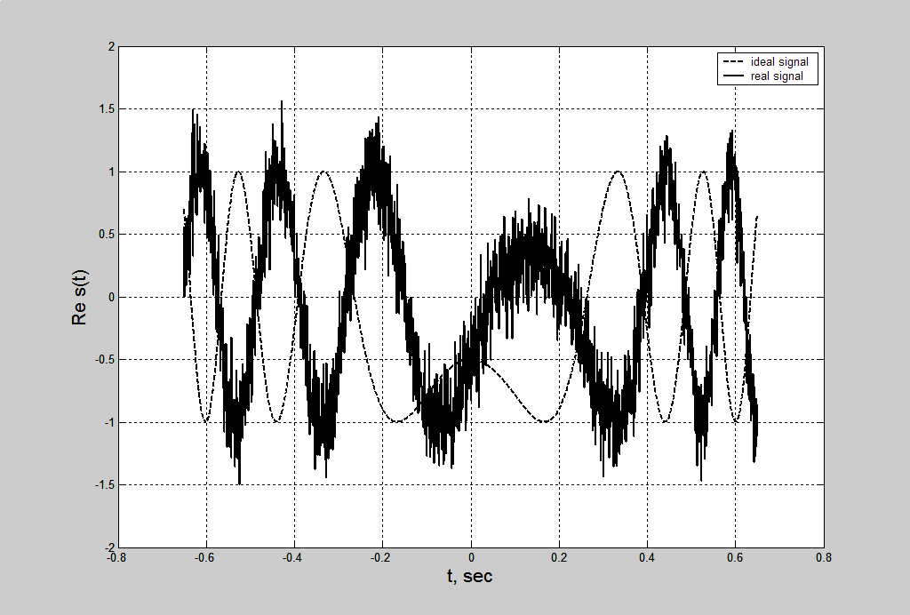
Рис. 1. Действительные квадратуры идеального и реального сигналов РСА
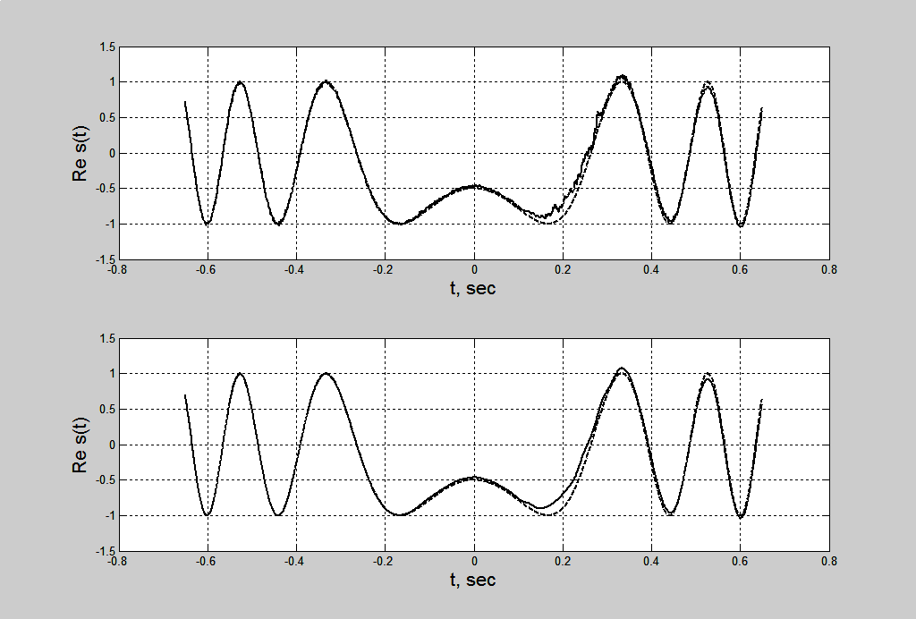
Рис. 2. Действительные части отражённого сигнала РСА после адаптивной фильтрации (вверху) и после трешолдинга (внизу). Действительная часть образцового сигнала показана пунктиром.

На рис. 2 показаны результаты последовательного применения к сигналу (1) с указанными выше параметрами сначала алгоритма LMS (график вверху), а затем — трешолдинга (график внизу). Для проведения вычислительного эксперимента были использованы функции adaptlms из пакета расширения Filter Design и wden из пакета расширения Wavelet Toolbox системы компьютерной математики MATLAB [4, 6] (порядок адаптивного фильтра $n=\text{300}$, число отсчётов при дискретизации сигналов $N=\text{4096}$, для трешолдинга вейвлет-разложение сигнала проводилось до 5-го уровня по вейвлету sym6). Из приведённых графиков видно, что результат комбинированного применения двух алгоритмов является весьма удовлетворительным.
Можно изменить порядок проведения операций адаптивной фильтрации и трешолдинга. Но расчёты (для тех же параметров РСА) показывают, что во всём физически разумном диапазоне $\text{SNR}$ выигрыш от этого по критерию качества (2) составляет не более 0,03.
Перспективой данной работы является построение в трёхмерном пространстве $\left(\begin{matrix}n, & \text{SNR}, & B\end{matrix}\right)$ параметров задачи (здесь $B=μ⋅T_{s}^{2}$ — база ЛЧМ-сигнала ${\overset{˙}{s}}_{0}(t)$) области, в которой алгоритм LMS устойчив и даёт приемлемые с точки зрения критерия (2) результаты при минимально необходимом для этого порядке $n$ адаптивного фильтра (3) (что необходимо для упрощения последующей его аппаратурной реализации). Численное определение границы этой области устойчивости должно сочетаться с аналитическим исследованием эволюции в пространстве $L_{2}(D_{s})$ эхосигнала (1) под действием на него процедур адаптивной фильтрации и трешолдинга. Поэтому приведём ниже некоторые полезные для этого теоретические результаты, вытекающие из существующих аналогий между радиолокацией и квантовой механикой [7].
Назовём радиолокационным изображением (РЛИ) результат действия на сигнал $\overset{˙}{s}(t)$ линейного оператора Гильберта-Шмидта ${\hat{Η}}_{μ}$ следующего вида:
$\overset{˙}{J}(t)≡{\hat{Η}}_{μ}\overset{˙}{s}(t)=\sqrt{\frac{−i⋅μ}{π}}⋅\int_{−T_{s}/2}^{T_{s}/2}{\text{exp}[i⋅μ⋅(t−t^{'})^{2}]}\overset{˙}{s}(t^{'})⋅dt^{'}$ . (4)
Применив к (4) интегральное неравенство Гёльдера [8], для сигналов ${\overset{˙}{s}}_{1}(t)$ и ${\overset{˙}{s}}_{2}(t)$ получим:
$||{\hat{Η}}_{μ}{\overset{˙}{s}}_{2}−{\hat{Η}}_{μ}{\overset{˙}{s}}_{1}||_{p}≤\sqrt{\frac{μ}{π}}⋅T_{s}⋅||{\overset{˙}{s}}_{2}−{\overset{˙}{s}}_{1}||_{p}$, (5)
где норма $||\overset{˙}{s}||_{p}≡{\left(\int_{−T_{2}/2}^{T_{2}/2}{|\overset{˙}{s}(t)|^{p}\text{dt}}\right)}^{\frac{1}{p}}$при $p≥1$. Таким образом, критерий качества (2) согласован с оценкой (5) (для $p=2$). Однако отображение ${\hat{Η}}_{μ}:L_{2}(D_{s})→L_{2}(D_{s})$ не является сжимающим [8], поскольку база сложного (ЛЧМ) сигнала $B\text{>>}1$.
Пользуясь тем, что шум $\overset{˙}{n}(t)$ имеет распределение Рэлея [4], получим ещё одну оценку — вероятностного характера — для степени близости РЛИ ${\overset{˙}{J}}_{r}(t)$ от эхосигнала (1) к РЛИ ${\overset{˙}{J}}_{0}(t)$ от идеального эхосигнала ${\overset{˙}{s}}_{0}(t)$ ($M>0$ — постоянная):
$Ρ\left\{\underset{t∈D_{s}}{\text{sup}}\left||{\overset{˙}{J}}_{r}(t)|−|{\overset{˙}{J}}_{0}(t)|\right|≤\sqrt{\frac{μ}{π}}⋅T_{s}(2+σ⋅M)\right\}=1−\text{exp}(−M^{2}/2)$ . (6)
Распространим в (4) интегрирование по всей числовой оси $R$, тогда: $\int_{−∞}^{∞}{|\overset{˙}{J}(t)|^{2}\text{dt}=\int_{−∞}^{∞}{|\overset{˙}{s}(t)|^{2}\text{dt}}}$. (7)
Значит, отображение ${\hat{Η}}_{μ}:L_{2}(R)→L_{2}(R)$ является унитарным оператором (так же, как и оператор преобразования Фурье [8], с точки зрения квантовой механики свободной нерелятивистской частицы этот факт — очевиден). Следовательно, в комплексной плоскости собственные значения оператора ${\hat{Η}}_{μ}$ лежат на единичной окружности и ${\hat{Η}}_{μ}^{−1}={\hat{Η}}_{μ}^{+}$ (крест означает эрмитово сопряжение). Более того, ${\hat{Η}}_{μ}⋅{\hat{Η}}_{ν}={\hat{Η}}_{μ⋅ν/(μ+ν)}$, т. е. операторы ${\hat{Η}}_{μ}$ образуют абелеву группу по сложению для наклонных дальностей.
Дальнейшее изучение свойств ядра $H_{μ}(t,t^{'})$ оператора (4) целесообразно проводить с помощью разложения его по полиномам Эрмита $H_{n}(…)$ [8, 9]:
$H_{μ}(t,t^{'})=\sqrt{\frac{−i⋅μ}{π}⋅\text{exp}[i⋅μ⋅(t−t^{'})^{2}]=\left\{\begin{matrix}\sum_{n=0}^{∞}{\sqrt{\frac{−i⋅μ}{π}}⋅H_{n}(\sqrt{−i⋅μ}⋅t^{'})⋅\text{exp}(i⋅μ⋅t^{})⋅\frac{(\sqrt{−i⋅μ}⋅t)^{n}}{n!}} \\ \sum_{n=0}^{∞}{\sqrt{\frac{−i⋅μ}{π}}⋅H_{n}(\sqrt{−i⋅μ}⋅t)⋅\text{exp}(i⋅μ⋅t^{2})⋅\frac{(\sqrt{−i⋅μ}⋅t^{'})^{n}}{n!}}\end{matrix}\right.}$,(8)
которое получается из выражения для производящей функции полиномов Эрмита [9].

Литература
1. Рассадин А. Э. Математическая технология в проектировании РЛС с синтезированием апертуры антенны на воздушном носителе // Труды V Всероссийской научной конференции "Математическое моделирование развивающейся экономики, экологии и биотехнологий" ЭКОМОД-2010. — Киров: 2010. — в печати.
2. Витязев В. В., Витязев С. В., Андреев Н. А. Методы и алгоритмы адаптивной многоскоростной обработки траекторного сигнала в задачах радиовидения // Цифровая обработка сигналов, 2010, № 1, с. 38-44.
3. Рассадин А. Э. Компенсация влияния траекторных нестабильностей воздушного носителя РЛС с синтезированной апертурой антенны на качество радиолокационного изображения адаптивными фильтрами // // Цифровая обработка сигналов и ее применение: сб. научн. трудов 12-й Международной конференции // - М.: 2010. - В 2 т., т.2. - С. 19 - 22.
4. Сергиенко А. В. Цифровая обработка сигналов. — СПб.: Питер, 2007. – 751 с.: ил.
5. Рассадин А. Э. Трешолдинг в очистке от шума эхосигнала РСА // Радиолокация, навигация, связь: сб. докл. XIV МНТК. - Воронеж, 2010. - В 3 т., т. 3. - С. 1926-1933.
6. Смоленцев Н. К. Основы теории вейвлетов. Вейвлеты в MATLAB. — М.: ДМК Пресс, 2008. – 448 с.: ил.
7. Рассадин А. Э., Василенко Е. В., Семьянова О. А., Никитин Ф. С. Использование физических аналогий между радиолокацией и квантовой механикой в экспресс-подготовке кадров для предприятий УРЭП и СУ ФАП РФ //
Сборник научных трудов X ВНТК «Современные проблемы радиоэлектроники».— Красноярск: ИПК СФУ, 2008. С. 453-456.
8. Колмогоров А. Н., Фомин С. В. Элементы теории функций и функционального анализа. — М.: Наука, 1989. – 624 с.: ил.
9. Лаврентьев М. А., Шабат Б. В. Методы теории функций комплексного переменного. — М.: Наука, 1987. – 688 с.: ил.

ON COMBINED ALGORITHMS OF TRAJECTORY INSTABILITIES COMPENSATION IN RADIO-IMAGING SYSTEMS
Rassadin A.
Nizhny Novgorod Regional Department of A. S. Popov STSREC

This paper is devoted to the problem of trajectory instabilities compensation to eliminate its effect on the quality of radar image. In order to solve this problem let us choose the following model of reflectel signal in receiver of airborn radar with synthetic aperture antenna: ${\overset{˙}{s}}_{r}(t)=\overset{˙}{U}(t)⋅{\overset{˙}{s}}_{0}(t)+σ⋅\overset{˙}{n}(t)$, $t∈D_{s}≡\left[\begin{matrix}−T_{s}/2, & T_{s}/2\end{matrix}\right]$. (1)
Here $T_{s}$ is synthesizing interval, $\overset{˙}{n}(t)$ is complex Gaussian noise with unitary variance, $σ$ is standard deviation, quasidetermined multiplicative nuisance $\overset{˙}{U}(t)=\text{exp}[i⋅Δψ⋅\text{sin}Ω_{0}t]$ distorts linearly frequency-modulated signal ${\overset{˙}{s}}_{0}(t)$ corresponding to uniform rectilinear motion of aircraft ($Δψ$ is dimensionless amplitude of small aircraft oscillations near the course direction with frequency $Ω_{0}$).
In this work at first Least Mean Square adaptive algorithm was applied to signal (1). The signal ${\overset{˙}{s}}_{0}(t)$ was used as desired signal under supervised learning. After that for denoising the result of adaptive filtration was undergone thresholding procedure in the framework of wavelet analysis. It was found that the final result of combined usage of these two algorithms was very close in $L_{2}(D_{s})$ norm to ideal signal ${\overset{˙}{s}}_{0}(t)$.
Further development of this work is to obtain bifurcation manifold in parameter space for domains of stable and unstable behaviour of Least Mean Square algorithm. For this investigation it might be useful some theoretical considerations.
Let us consider linear operator ${\hat{Η}}_{μ}$ which forms one-dimensional radar image from signal $\overset{˙}{s}(t)$:
$\overset{˙}{J}(t)≡{\hat{Η}}_{μ}\overset{˙}{s}(t)=\sqrt{\frac{μ}{π⋅i}}⋅\int_{−∞}^{∞}{\text{exp}[i⋅μ⋅(t−t^{'})^{2}]}⋅\overset{˙}{s}(t^{'})⋅dt^{'}$.
Here$μ=2⋅π⋅V^{2}/(λ_{0}⋅r_{0})$ is designated. $V$ is an aircraft velocity. $r_{0}$ is oblique line distance. It is easy to check that ${\hat{Η}}_{μ}$ is unitary operator in Hilbert space $L_{2}(R)$. Moreover it’s kernel one can expand on Hermite’s polynomials. Thus these results give an evidence for existence of analogy between tasks of radiolocation and nonrelativistic quantum mechanics.
Also it has been proved a number of inequalities for one-dimensional radar images. One of them is consequence of Rayleigh’s distribution for complex stochastic process $\overset{˙}{n}(t)$:
$Ρ\left\{\underset{t∈D_{s}}{\text{sup}}\left||{\overset{˙}{J}}_{r}(t)|−|{\overset{˙}{J}}_{0}(t)|\right|≤\sqrt{\frac{μ}{π}}⋅T_{s}(2+σ⋅M)\right\}=1−\text{exp}(−M^{2}/2)$.
Here $M$ is positive constant, $Ρ$ denotes probability, ${\overset{˙}{J}}_{r}(t)$ and ${\overset{˙}{J}}_{0}(t)$ are one-dimensional radar images formed from signals $\overset{˙}{s}(t)$ and ${\overset{˙}{s}}_{0}(t)$ respectively.
⎯⎯⎯⎯⎯♦⎯⎯⎯⎯⎯

Цифровой синтезатор многофазных сигналов, построенный на основе метода прямого цифрового синтеза

Рябов И.В., Юрьев П.М., Немцев А.Н.

Марийский государственный технический университет

Введение
В радиолокации и навигации для увеличения точности определения дальности до цели и увеличения точности определения координат объекта применяются методы, основанные на использовании фазовых измерений. Для этого требуется сформировать несколько когерентных частотно-модулированных сигналов с различными начальными фазами.
Цель работы заключается в расширении функциональных возможностей цифровых синтезаторов частот, обеспечивающих возможность формирования парафазных или многофазных сигналов.
Структурная схема цифрового синтезатора многофазных сигналов представлена на рис.1.

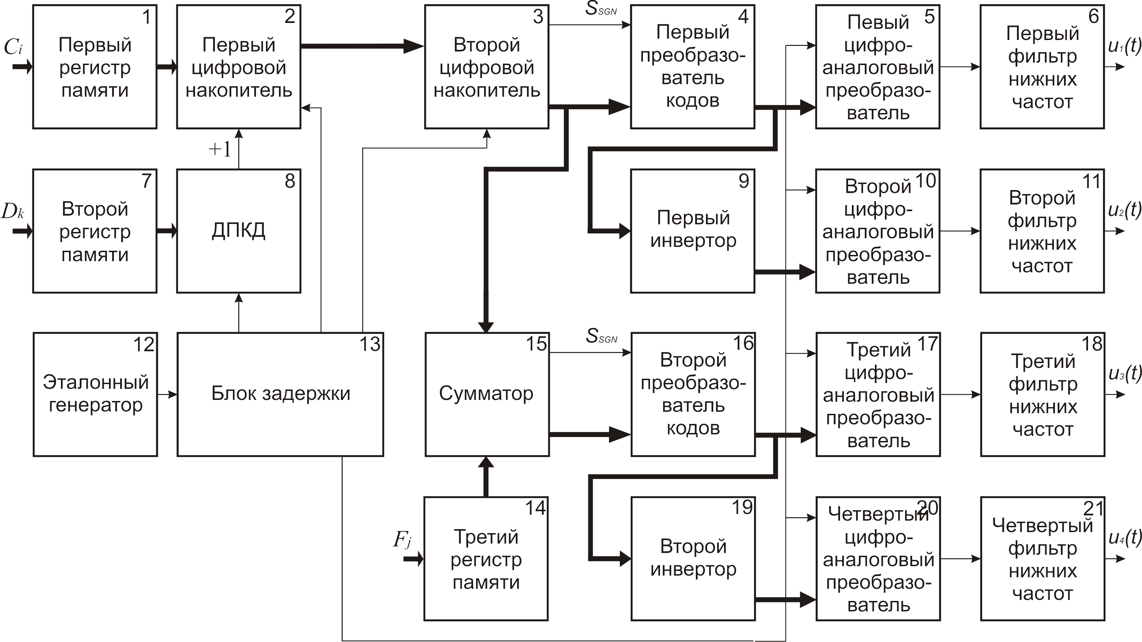
Рис.1 – Цифровой синтезатор многофазных сигналов
Цифровой синтезатор многофазных сигналов работает следующим образом. На вход первого регистра памяти поступает код начальной частоты $C_{i}$, а на вход второго регистра памяти – код $D_{k}$, определяющий коэффициент деления делителя с переменным коэффициентом деления и соответственно скорость изменения частоты цифрового синтезатора.
Эталонный генератор выдает гармонический сигнал тактовой частоты, который поступает на вход блока задержки. Блок задержки формирует разнесенные во времени последовательности прямоугольных импульсов формы «меандр», которые поступают на соответствующие тактовые входы делителя с переменным коэффициентом деления, первого и второго цифровых накопителей, первого и второго цифро-аналоговых преобразователей и служат для синхронизации работы цифрового синтезатора.
С первым тактовым импульсом в момент времени $t_{1}$ код начальной частоты $C_{i}$ записывается из первого регистра памяти в первый цифровой накопитель, а код коэффициента $D_{k}$ из второго регистра памяти записывается в делитель частоты с переменным коэффициентом деления, с выхода которого импульсы поступают на вход последовательного переноса первого цифрового накопителя кодов.
Затем с каждым тактовым импульсом код А на выходе первого цифрового накопителя будет изменяться по закону: $A=C_{i}+T/{D_{k}}\text{.}$ (1)
Этот код А из первого цифрового накопителя поступает на вход второго цифрового накопителя. В результате формируется код B, который будет изменяться по формуле: $B=A×T=C_{i}×T+{T^{2}}/{D_{k}}\text{.}$ (2)
Старший разряд кода суммы $S_{\text{SGN}}$ является знаковым и поступает на вход управления инверсией преобразователя кодов. С выхода преобразователя кодов остальные N старших разрядов (где N – разрядность цифро-аналогового преобразователя (ЦАП)) поступают на информационные входы первого ЦАП и через инвертор на информационные входы второго ЦАП.
Если сигнал $S_{\text{SGN}}=0$, то на первый ЦАП поступает прямой двоичный код суммы, а на второй ЦАП – обратный двоичный код суммы. Если $S_{\text{SGN}}=1$, то на первый ЦАП поступает обратный двоичный код суммы, а на второй ЦАП – прямой двоичный код суммы.
На выходах первого и второго ЦАП формируются ступенчатые сигналы «треугольной» формы, сдвинутые по фазе относительно друг друга на угол π. Первый и второй фильтры низких частот имеют частоты среза $f_{\text{ср}}<{f_{т}}/2$, где $f_{т}$ – тактовая частота, и пропускают на выходы только первую гармонику синтезированных сигналов.
Если принять, что $ω_{0}=C_{i}$ – начальная циклическая частота, $ω =1/{D_{k}}$ – скорость изменения циклической частоты, $Δt=T$ – длительность тактового интервала, то тогда на выходах первого и второго фильтров низких частот будут сформированы частотно-модулированные сигналы, различающиеся по фазе на угол π, и изменяющиеся по формулам:
$u_{1}(t)=U_{m}\text{sin}(ω_{0}t+0\text{.}5ω t^{2}),$ (3)
$u_{2}(t)=U_{m}\text{sin}(ω_{0}t+0\text{.}5ω t^{2}+π)\text{.}$ (4)
где $U_{m}$ – амплитуда сигнала; $ω_{0}$ – начальная циклическая частота; $ω$ – скорость изменения циклической частоты.
Далее, сигнал с второго цифрового накопителя подается на сумматор, а на другой вход сумматора подается код приращения фазы F_{j} с третьего регистра памяти. Сигнал с выхода сумматора поступает на второй преобразователь кодов, третий ЦАП и третий ФНЧ. Также сигнал со второго преобразователя кодов через второй инвертор поступает на четвертый ЦАП и четвертый ФНЧ. Тогда, изменяя код приращения фазы , можно управлять начальной фазой ЧМ сигнала на третьем и четвертом выходах цифрового синтезатора.
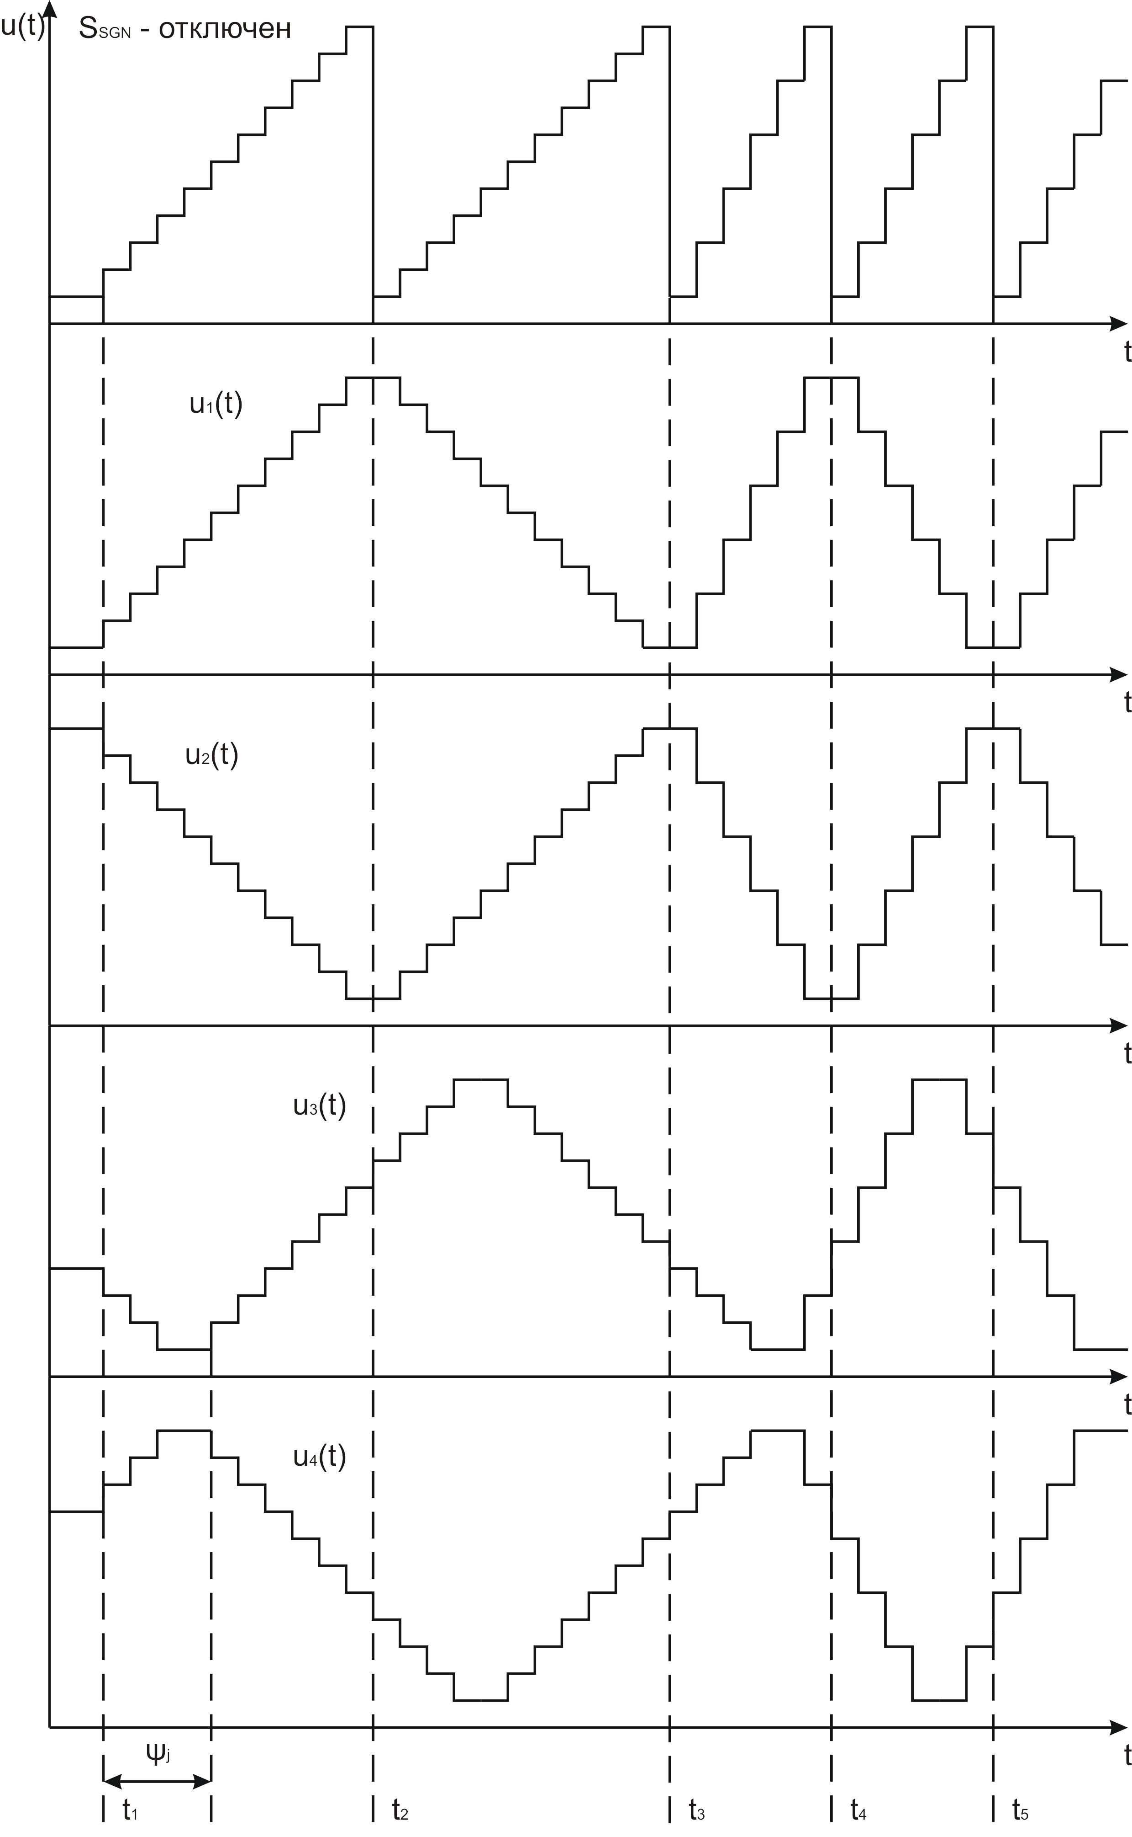
Рис.2 – Временные диаграммы работы цифрового синтезатора многофазных сигналов
На выходе второго преобразователя кодов результат суммирования будет описываться следующей формулой $B=A×T=C_{i}×T+{T^{2}}/{D_{k}}+F_{j}\text{.}$ (5)
Тогда, если принять, что F_{j} = φ_{j}, то тогда на выходах третьего и четвертого ФНЧ будут сформированы частотно-модулированные сигналы, различающиеся по фазе на угол π, и изменяющиеся по формулам:
$u_{1}(t)=U_{m}\text{sin}(ω_{0}t+0\text{.}5ω t^{2}+ϕ_{j})\text{.}$ (6) $u_{2}(t)=U_{m}\text{sin}(ω_{0}t+0\text{.}5ω t^{2}+ϕ_{j}+π)\text{.}$ (7)
Временные диаграммы работы цифрового синтезатора многофазных сигналов представлены на рис. 2.
Заключение
Рассмотренная структурная схема цифрового синтезатора обеспечивает возможность формирования четырех когерентных частотно-модулированных сигналов, у которых можно программно задавать фазовый сдвиг.
Предложен принцип построения структур цифровых синтезаторов многофазных сигналов, в которых начальные фазы синтезируемых сигналов можно задавать программно.
Литература
1. Рябов И. В. Системы синтеза частот и сигналов как основные функциональные узлы современных РЭС / И.В. Рябов, П.М. Юрьев // Вестник МарГТУ. Серия: Радиотехнические и инфокоммуникационные системы. – Йошкар-Ола. – 2009. – №2. том 2. – с. 22-35.
2. Рябов, И. В. Цифровой синтез прецизионных сигналов: Монография / И. В. Рябов. – Йошкар-Ола: Марийский государственный технический университет. 2005. – 152 с.

Работа выполнена при поддержке программы «Участник молодежного научно-инновационного конкурса» (У.М.Н.И.К) по государственному контракту №10235 «Наукоемкие, высокотехнологичные разработки новых образцов техники в области машиностроения, средств связи и природопользования».

Digital frequency synthesizers multiphase signals constructed on the basis of a method of direct digital synthesis
Ryabov I., Yuriev P., Nemcev A.
Mari State Technical University
Principles of designing digital frequency synthesizers multiphase signals constructed on the basis of a method of direct digital synthesis are considered. A method for forming multi-phase frequency-modulated signals are proposed.
⎯⎯⎯⎯⎯♦⎯⎯⎯⎯⎯

Анализ ВКФ сигналов в задаче устранения неоднозначности фазовых измерений

Семенова М.Ю., Логинов А.А., Морозов О.А.

Нижегородский государственный университет им. Н.И. Лобачевского

Направление распространения излученной волны на большом расстоянии от источника излучения однозначно связано с пространственным положением фазового фронта волны, которое традиционно определяется фазовым методом пеленгации. В данной работе рассматриваются методы обработки сигналов, полученных с фазовых пеленгаторов, с целью определения фазового сдвига с высокой степенью точности, что позволит уменьшить ошибку расчета угловых координат источника излучения. Для определения фазового сдвига $Φ$ сигналов $s_{1}(t)$ и $s_{2}(t)$, принятых двумя антеннами $A_{1}$ и $A_{2}$, разнесенными в пространстве на расстояние $l$ (базу системы), необходимо найти взаимную временную задержку $τ_{3}$ сигналов [1]:
$Φ=2π\frac{τ_{3}с}{λ}$, $τ_{3}=\frac{l}{c}\text{sin}α$, где $λ$ – длина волны, $c$ – скорость распространения волны в среде, $α$ – угол прихода волны, отсчитываемый от нормали к плоскости антенной системы.
Благодаря высокой точности фазовые измерения нашли широкое применение в задачах пеленгации. Среднеквадратичная ошибка определения пеленга фазовым методом обратно пропорциональна базе системы $l$, однако увеличение базы системы ведет к появлению проблемы неоднозначности фазовых измерений. Задача устранения неоднозначности традиционно решается многошкальными методами [2], например, путем применением дополнительной пары антенн с меньшей базой системы $l$, позволяющей с меньшей точностью, но однозначно, определить разность фаз сигналов. В данной статье предлагается совместно с фазовыми измерениями применять метод устранения неоднозначности фазовых измерений на основе определения взаимной временной задержки $τ_{3}$ путем проведения дополнительного анализа ВКФ вблизи максимума.
В работе рассматривается задача определения задержки сигнала $s_{1}(t)$ в сигнале $s_{2}(t)$ на примере ФМ2 сигналов: $s_{1}(t)=A_{s}\text{sin}(2{πf}_{н}t+ϕ(t))+A_{n1}n_{1}(t)$, $s_{2}(t)=A_{s}\text{sin}(2{πf}_{н}(t−τ)+ϕ(t−τ))+A_{n2}n_{2}(t)$,
где $ϕ(t)$ – задает информационную последовательность, $n_{1}(t)$ и $n_{2}(t)$ – шумовые составляющие в сигналах, $f_{н}$ – несущая (промежуточная) частота сигнала. Для ФМ2 сигналов взаимная корреляционная функция (ВКФ) вблизи максимума представляет собой колоколообразную огибающую с гармоническим заполнением на несущей частоте $f_{н}$. Так как частоты манипуляции связных ФМ2 сигналов существенно ниже несущих частот, в пределах главного лепестка огибающей ВКФ укладывается несколько периодов сигнала гармонического заполнения на несущей частоте. Для таких сигналов ошибка определения взаимной временной задержки по максимуму ВКФ в присутствии даже небольших аддитивных шумов может достигать нескольких периодов несущей гармоники.
Теоретически в отсутствие шумов взаимная временная задержка сигналов может быть определена с высокая точность по максимуму огибающей ВКФ. При этом простейшим методом увеличения точности является повышение частоты дискретизации сигналов. Этот подход ограничен рядом трудностей, в том числе возможностью и стабильностью современных АЦП. На практике частота дискретизации не превышает 1 ГГц. Для уменьшения ошибки определения задержки (${Δτ}_{3}$) меньше периода дискретизации сигнала в работе предложено исследование аппроксимации ВКФ функцией вида:
$f_{\text{аппр}}(τ)=A\text{exp}(−\frac{(τ−τ_{3})^{2}}{2σ^{2}})\text{cos}(2{πf}_{н}(τ−τ_{3}))$. (1)
Параметры аппроксимирующей функций определяются путем оптимизации функционала среднеквадратичного рассогласования аппроксимирующей функции и экспериментально полученных отсчетов ВКФ вблизи ее максимума: $F=\sum_{τ_{i}∈[τ'−d,τ'+d]}{{\left(R[τ_{i}]−f_{\text{аппр}}(τ_{i})\right)}^{2}}$, где $τ'$ – начальное приближение искомой задержки, определяемое по максимуму ВКФ, $d$ – интервал вблизи максимума, на котором аппроксимирующая функция $f_{\text{аппр}}(τ)$ должна описывать ВКФ. Найденное в результате оптимизации значение $τ_{3}$принимается в качестве искомого значения временной задержки сигнала $s_{1}(t)$ относительно сигнала $s_{2}(t)$.
Моделирование данного алгоритма показало, что аппроксимация ВКФ функцией вида (1), учитывающей гармоническое заполнение на несущей частоте, позволяет существенно увеличить точность определения задержки – порядка десятых долей периода дискретизации.
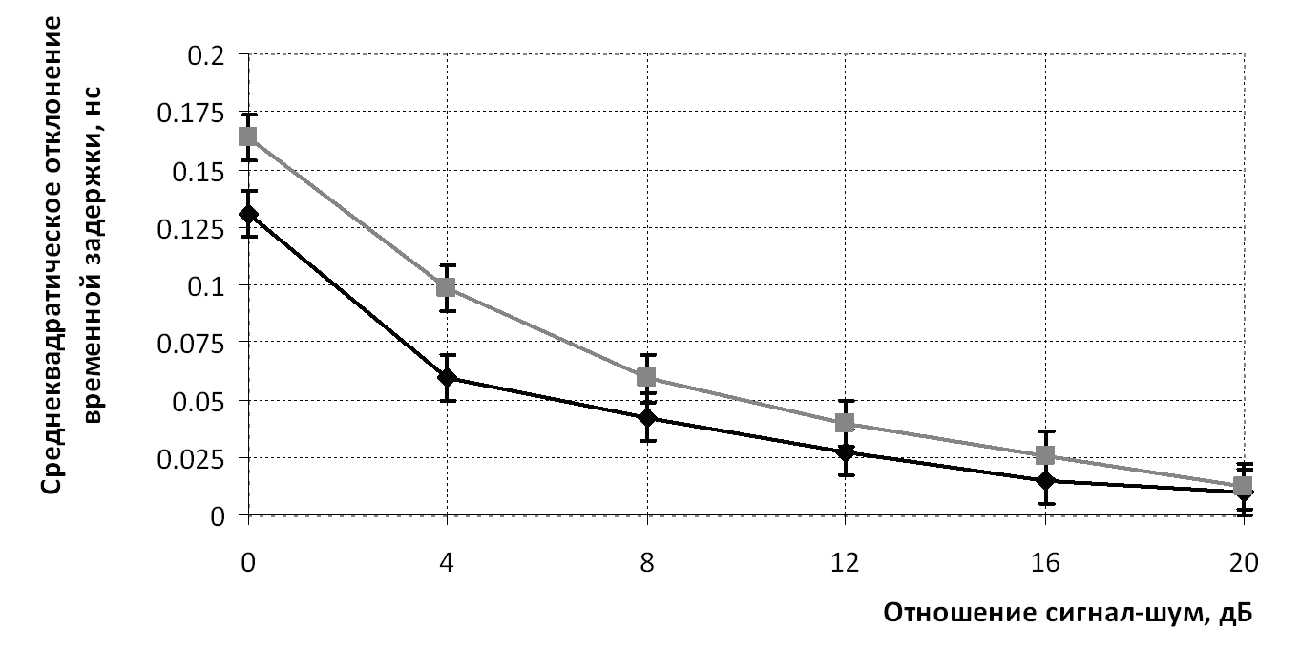
а
б
Рис. 1. Зависимость точности определения временной задержки от уровня аддитивного шума в полосе сигнала для сигналов с различными частотами манипуляции (а – 10 МГц, б – 20 МГц).

На рис. 1 показаны результаты исследования влияния аддитивных шумов в полосе ФМ2 сигнала на устойчивость предложенного алгоритма для двух частот манипуляции (а – 10 МГц и б – 20 МГц). При уровне аддитивных шумов не ниже 5 дБ, ошибка алгоритма не превышает $0,1 T_{д}$.
Эффективность предложенного алгоритма также проверялась в отсутствие аддитивных шумов в условиях неопределенности относительно несущей частоты обрабатываемого сигнала, вызванной, например, влиянием эффекта Доплера. Анализ графика зависимости среднеквадратической ошибки определения временной задержки от неточности знания несущей частоты сигнала, показанного на рис. 2, позволяет сделать вывод о том, что при неточности знания несущей частоты до 1 кГц ошибка определения взаимных временных задержек не превышает периода дискретизации сигнала $T_{д}$.
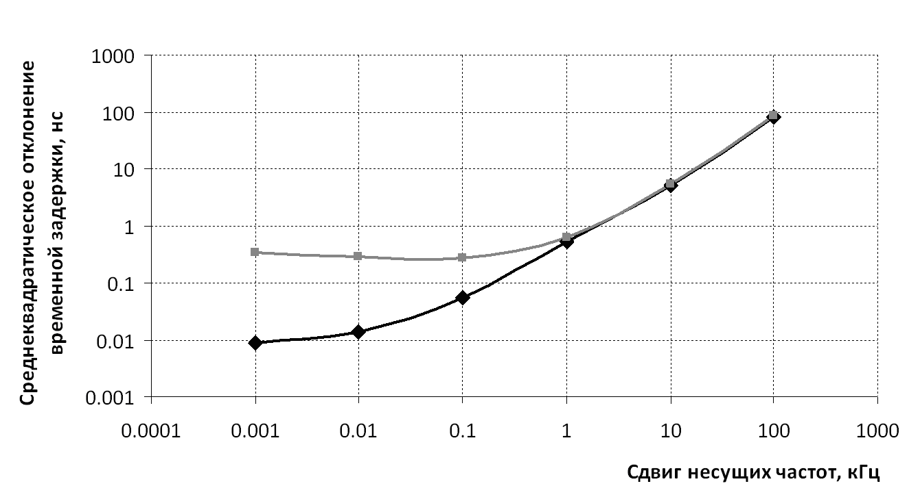
а
б
Рис. 2. Зависимость точности определения временной задержки от неточности знания несущей частоты для двух алгоритмов (а – оценка по максимуму аппроксимирующей функции (1), б – оценка по максимуму ВКФ).
Литература
- Гришин Ю.П., Ипатов В.П., Казаринов Ю.М., Коломенский Ю.А., Ульяницкий Ю.Д. Радиотехнические системы. // М.: Высшая школа, 1990.
- Теоретические основы радиолокации. Под ред. Ширмана Я.Д. // М.: Советское радио, 1970.

Analisis of signals’ Cross correlation function for eliminating phase measurements ambiguity
Semenova M., Loginov A., Morozov O.
N.I. Lobachevsky State University of Nizhny Novgorod
At a large distances from the radiation source the direction of radiated wave propagation is explicitly determined by the attitude position of the wave phase front. Phase front can be traditionally estimated using phase method of direction finding. In this article we consider methods of processing of signals received by phase locator in order to determine the signals’ phase shift with high accuracy and thereby to reduce the error of estimation of angular coordinates of the radiation source. Due to the high precision phase technique of measurements is frequently used for problems of direction finding. Standard mean square error of phase method of bearing determination is inversely proportional to the locator system base, but the increase in the base leads to problems of ambiguity of phase measurements. The issue of ambiguity settlement is traditionally solved by multirange methods, for example, by using an extra pair of antennas with less system base. That allows you to get less accurate but uniquely defined signals’ phase difference. This article gives consideration to using of the phase measurements jointly with the method for phase measurements ambiguity removing based on the determination of the mutual time delay by additional analysis of signal cross correlation function near its maximum including approximation of cross correlation function by Gaussian function with regard to the harmonic wave filling with signal carrier frequency.
⎯⎯⎯⎯⎯♦⎯⎯⎯⎯⎯

ИНТЕРВАЛ РАЗРЕШЕНИЯ ПО ДАЛЬНОСТИ В РЛС С ЛИНЕЙНО-ЧАСТОТНО МОДУЛИРОВАННЫМ СИГНАЛОМ

Васильченко О.В., Семченков С.М.

ФГОУ ВПО «Военная академия войсковой ПВО ВС РФ им. Маршала Советского Союза А. М. Василевского» Министерства обороны РФ, г. Смоленск

Cформулируем постановку задачи статистического разрешения по дальности. Для этого рассмотрим цифровую радиолокационную систему, использующую в качестве зондирующего ЛЧМ-сигнал. Пусть в угловом направлении системы наблюдается целей неразрешаемых по частоте Доплера, находящихся на соответствующих дальностях , , ... , таких, что . (1)
Предполагаем, что перемещение целей в течение длительности импульса пренебрежимо мало. Требуется найти наименьший интервал дальности , где , при котором, в принципе возможно извлечь из входного дискретного процесса (подразумеваем интервал дискретизации ) приемника локатора информацию о том, что он образован целями, а так же оценить рассогласование координат целей . Данный искомый интервал является интервалом разрешения рассматриваемой системы по дальности [1].
Обобщим соотношения в [1] для входного процесса приемника РЛС с сигналом единичной базы на рассматриваемую задачу и пространство комплексных чисел.
Дискретный входной процесс приемника Y формируется аддитивной смесью суммарного сигнала S∑ отраженного от целей в каждом -м периоде зондирования, шума приемника и внешней помехи N:
Y = S∑+ N, (2)
S∑G²Z_{m} S_{m}, где – нормирующий множитель, который выбирается из условия ( – мнимая единица); G – диагональная матрица размером весовых множителей , обусловленных амплитудной модуляцией каждого периода пачки диаграммой направленности приемопередающей антенной системы (для РЛС сопровождения ); Z_{m} – диагональная матрица размером скалярных случайных величин , определяющих амплитудные флюктуации отраженного от -й цели сигнала в -м периоде зондирования (нефлуктуирующему сигналу, отраженному от -й цели соответствует для всех ); – энергия сигнала, отраженного от -й цели; S_{m} – матрица размером комплексных отсчетов отраженного сигнала от -й цели, вносящих свой «вклад» в отсчет суммарного сигнала S_{∑k} в -м периоде зондирования, обусловленные законом амплитудной модуляции , линейно-частотной модуляции , начальной фазой ; – количество анализируемых отсчетов исходя из соотношения (, – функция округления отбрасыванием дробной части); N –матрица размером комплексных функций времени , описывающих влияние внутренних шумов приемника и внешней помехи на каждый отсчет суммарного сигнала S∑; Y – матрица размером комплексных отсчетов полученных путем дискретизации искаженного за счет N суммарного сигнала S∑ с интервалом дискретизации .
В [1] для анализа предлагается использовать отсчетов и что при условии (1) справедливо для решаемой задачи, так как в интересах разрешения по дальности требуется рассмотреть перекрываемых между собой по времени откликов согласованного фильтра на соответствующие сигналы, в противном случае дополнительно разрешать сигналы (реализовывать «сверхразрешение») нет необходимости.
Из (1) и (2) следует, что изменения от периода к периоду, функционально определяются влиянием случайных величин соответствующих элементам матриц N, Z. Статистические параметры элементов матриц N, Z определимы. Так , в общем случае представляют собой взаимно независимые белые шумы, для которых: , где 0 – нулевой вектор [1]; представляют собой элементы выборок пуассоновского случайного процесса [2]. Элементы S∑, без учета Z, можно считать детерминированными.
При этом в [1] указывается на возможность непараметрическими статистическими методами определить будут ли соседние вектор-столбцы и принадлежать одному распределению (однородны) либо разным распределениям (неоднородны), например, по алгоритму, описанному в [3]. Учитывая (2) и будут однородны, если содержат одни и те же как для отсчета , так и для отсчета , и не однородны, если S∑ содержит различные для и .
В каждом из периодов зондирования элементы Y в зависимости от , N, Z, G определены некоторой функциональной зависимостью: [S∑],
, (3)
где – сумма из -х сигналов, существующих в отсчете ; – некоторая функциональная зависимость определяемая статистическими условиями наблюдения и характеристиками цели образующей -й сигнал; – разность между временем запаздывания сигнала отраженного от цели относительно зондирующего сигнала и временем формирования отсчета , в котором впервые появилась информация об этой цели; –относительное отстояние фронта импульса от отсчета АЦП ; – нижняя частота сигнала отраженного от цели (в общем случае , – доплеровское смещение частоты сигнала, отраженного от -й цели); – приращение частоты сигнала цели , вызванное несовпадением времени запаздывания сигнала данной цели относительно момента формирования первого отсчета дискретного сигнала цели ; – девиация частоты за один дискрет.
Пусть векторы и неоднородны, тогда в отсчетах и различны и S∑. Ограничимся ситуацией, при которой S∑ образован только сигналом отраженным от цели , S∑ сигналами, отраженным от двух целей (). В данной ситуации:
, .

Учитывая (3) видно, что при неоднородность статистически может быть выявлена благодаря различиям между функциональными зависимостями и , так же как и у сигнала единичной базы [1]. Однако в рассматриваемой системе при неоднородность так же обнаруживаема благодаря различиям в функциональных зависимостях и . Переменные сознательно опущены, так как цели не разрешимы по частоте Доплера исходя из постановки задачи, переменные не учтены из-за пренебрежимо малых собственных значений.
Рассмотренный пример легко обобщается на ситуацию наложения сигналов от целей. Количество целей определяется логической обработкой количества неоднородных пар вектор столбцов и , а взаимное расположение целей по дальности – временной привязкой соответствующих отсчетов и [3].
Таким образом, в рассматриваемой системе применение ЛЧМ-сигнала и статистическая обработка его дискретных отсчетов позволяет установить чувствительность к распределению отраженных от различных целей сигналов по времени запаздывания интервале , что меньше, чем при применении сигналов с единичной базой и подтверждает актуальность применения ЛЧМ-сигналов для решения задач «сверхразрешения». Величина интервала разрешения определяется степенью относительной различимости частотных изменений сигнала за интервал дискретизации при данных N и Z. Так, что тем меньше, чем больше и меньше влияние N и Z на S∑.
Свойство ЛЧМ-сигнала, заключающееся в линейном нарастании частоты с течением времени, при статистическом подходе, абстрагируясь от конкретных способов обработки, показало, что интервал разрешения по дальности при использовании ЛЧМ-сигнала относительно сигналов с единичной базой существенно меньше и ограничивается шумами приемника, помехами, другими искажениями тракта приема-обработки.
Следовательно, ЛЧМ-сигнал является предпочтительным для решения задачи разрешения по дальности. Возможно получать способы обработки ЛЧМ-сигнала, оптимальные с точки зрения разрешения по дальности, потенциально не ограниченные в уменьшении интервала «инструментального» разрешения по дальности.
Литература
- Акимцев В. В. Разрешающая способность по дальности при цифровой обработке сигналов//Радиотехника. 2004. № 1. С. 3–11.
- Ю. И. Фельдман, И. А. Мандуровский, Теория флуктуаций локационных сигналов отраженных распределенными целями. М., Радио и связь, 1988. 271 с.
- Акимцев В. В., Гниденко И. Ю. Алгоритм разрешения-обнаружения целей по дальности в обзорных РЛС. //Радиотехника. 2002. № 1. С. 6–21.

INTERVAL OF RESOLUTION IN RANGE OF RADAR WITH CHIRP SIGNAL

Vasilchenko О., Semchenkov S.

Military Academy of Army AAD of Armed Forces of Russian Federation named after of Marshal of the Soviet Union А. М. Vasilevsky Russian Ministry of Defence, Smolensk

Discrete input process of Y receiver is formed by the additive mixture of the total signal S∑ reflected from target in each -period of sensing, of the receiver noise and external noise N: Y = S∑+ N.
In each of the periods of sensing, the elements of Y as a function of , N, Z, G have been identified by some functional dependence: [S∑].
Statistical analysis of the sensing allows to determine the degree of Statistical homogeneity of vectors and . When heterogeneous vectors are different S∑, hence, the signal is formed by more than one target. For the resolution interval we will take the shortest distance between the target of , which, in principle, allows in the circumstances of observation, to assess the heterogeneity of "neighboring" vectors of adopted discrete realization of the of the signals reflected. In applying the chirp signal, the heterogeneity is definable by differences in time parameters and in the frequency signal parameters . Frequency parameters of linear frequency modulated signals are functionally independent with respect to the ADC sampling interval, and are uniquely dependent on the moment of reflection from the target, so the heterogeneity can be set at intervals much smaller than the sampling interval.
Accordingly, the chirp signal is preferable to solve the problem of resolution in range. Perhaps getting processing procedure chirp signal, optimal in terms of resolution range, potentially not limited to the reduction of the interval of "instrumental" resolution in range.

⎯⎯⎯⎯⎯♦⎯⎯⎯⎯⎯

